Содержание.
Введение. 4
1.Логистика и рынок. Основные понятия и определения 5
2. Логистический менеджмент в организации ПЭС/СКК. 12
2.1.Организационная и кваликафиционная структкра организации 12
2.2.Организационная структура отдела логистики 15
2.3.Взаимодействие отдела логистики с основными функциональными сферами
бизнеса 16
2.4.Логистическая концепция в бизнес деятельности организации. 22
2.5. Постановка задачи оптимизации логистической схемы 32
3. Функциональный логистический менеджмент в оптимизации бизнес процесса
организации 34
3.1.Оптимизация управления закупками 34
3.2 Бизнес-план локализации производства импортных комплектующих
3.2.1 Введение 35
3.2.2 Резюме 36
3.2.3 История бизнеса 37
3.2.4 Прогноз коньюктуры рынка 39
3.2.5 План маркетинга 40
3.2.6 Производственный план 41
3.2.7 Организационный план 43
3.2.8 Финансовый план 45
3.1.1.9 Анализ риска проекта 50
3.3.Оптимизация управления заказами 51
3.4.Оптимизация управления финансовыми потоками 62
3.5.Оптимизация управления запасами 65
3.6. Дистрибьюция и физическое распределение 67
3.7. Информационное обеспечение логистического процесса 73
4. Оценка эффективности проведенной работы. 74
Заключение 81
Список используемой литературы 82

Введение

В последние годы в сфере товарного обращения ряда стран произошли существенные преобразования. В хозяйственной практике стали использоваться новые методы и технологии доставки товаров. Они базируются на концепции логистики.
Интерес к проблемам развития логистики в промышленно развитых странах связан прежде всего с причинами экономического характера. В условиях, когда рост объемов производства и расширение внутринациональных и микрохозяйственных связей привели к увеличению издержек сферы обращения, внимание предпринимателей сконцентрировалось на поиске новых форм оптимизации рыночной деятельности и сокращения затрат в данной сфере.
Настоящая дипломная работа посвящена раскрытию вопросов логистики как науки о планировании, контроле и управлении движения материальных и информационных потоков в пространстве и во времени от их первичного источника до конечного потребителя, управления финансовыми потоками, закупочной деятельностью организации.
Основной задачей дипломной работы является разработка оптимизационной логистической схемы организации.

1.Введение в логистику.Основные понятия и определения.

Логистика (от греческого слова «logistike», что означает искусство вычислять, рассуждать) – это наука о планировании, организации, управлении, контроле и регулировании движения материальных и информационных потоков в пространстве и во времени от их первичного источника до конечного потребителя.
По мнению ряда западных ученых, логистика выросла в науку благодаря военному делу. Создателем первых научных трудов по логистике принято считать французского военного специалиста начала XIX в. Джомини, который дал такое определение логистики: «практическое искусство маневра войсками». Он утверждал, что логистика включает не только перевозки, но и широкий круг вопросов, таких, как планирование, управление и снабжение, определение места дислокации войск, а также строительство мостов, дорог и т. д. Считается, что некоторые принципы логистики использовались армией Наполеона. Однако как военная наука логистика сформировалась лишь к середине XIX века.
Логистика стала активно применяться в период второй мировой войны, и, прежде всего в материально-техническом снабжении армии США на европейском театре военных действий. Четкое взаимодействие военной промышленности, тыловых и фронтовых снабженческих баз и транспорта позволило своевременно и систематически обеспечивать американскую армию поставками вооружения, горюче-смазочных материалов и продовольствия в необходимых количествах.
Вот почему во многих западных странах логистику поставили на службу эффективности управления материальными потоками в экономике. Как и другие методы прикладной математики (исследование операций, математическая оптимизация, сетевые модели и т. д.), логистика постепенно стала переходить из военной области в сферу хозяйственной практики. Первоначально она оформилась как новый вид теории о реализации управления движением товарно-материальных ресурсов в сфере обращения, а затем и производства.
Таким образом, возникшие в странах с рыночной экономикой еще накануне и в период экономического кризиса 30-х годов идеи интеграции снабженческо-производственно-распределительных систем, в которых бы увязывались функции снабжения материалами и сырьем, производства продукции, ее хранения и распределения, трансформировались в самостоятельные направления научных исследований и форму хозяйственной практики – логистику.
В предпринимательской деятельности, экономической и научной литературе зарубежные специалисты выделяют два принципиальных направления в определении логистики. Одно из них связано с функциональным подходом к товародвижению, т. е. управлением всеми физическими операциями, которые необходимо выполнять при доставке товаров от поставщика к потребителю. Другое направление характеризуется более широким подходом: кроме управления товародвиженческими операциями, оно включает анализ рынка поставщиков и потребителей, координацию спроса и предложения на рынке товаров и услуг, а также осуществляет гармонизацию интересов участников процесса товародвижения.
В рамках отмеченного подхода к логистике имеется множество различных трактовок. Анализируя их, нетрудно заметить ряд аспектов, через призму которых рассматривается логистика. Наибольшее распространение получили улравленческие, экономические и оперативно-финансовые аспекты.
Так, профессор Г. Павеллек и сотрудники Национального совета США по управлению материальным распределением', определяя сущность логистики, акцентируют внимание на управленческом аспекте. Логистика, по их мнению, – это планирование, управление и контроль поступающего на предприятие, обрабатываемого там и покидающего это предприятие потока материальной продукции и соответствующего ему информационного потока.
Многие специалисты исследуемой области, в том числе французские, отдают предпочтение экономической стороне логистики и трактуют ее как «...совокупность различных видов деятельности с целью получения с наименьшими затратами необходимого количества продукции в установленное время и в установленном месте, в котором существует конкретная потребность в данной продукции».
Некоторые определения логистики отражают как управленческий, так и экономический аспекты. Наиболее типична в этом отношении характеристика логистики, данная профессором Пфолем (ФРГ), который увязывает воедино процессы планирования и контроля движения материальных ценностей с сокращением затрат на их перемещение и информационное обеспечение.
В ряде определений логистики подчеркивается ее оперативно– финансовый аспект. В них трактовка логистики исходит из времени расчета партнеров по сделке и деятельности, связанной с движением и хранением сырья, полуфабрикатов и готовых изделий в хозяйственном обороте с момента уплаты денег поставщику до момента получения денег за доставку конечной продукции потребителю.
Разумеется, в отмеченных выше трактовках логистики справедливо выделяются те или иные ее стороны, однако упускается из виду важнейший, по нашему мнению, аспект логистики – возможность влиять на стратегию корпорации и на создание новых конкурентных преимуществ для фирмы на рынке, т. е. на ее конечные цели. Этот аспект, по существу, находит отражение во втором подходе к определению логистики.
Первыми практический потенциал логистики предугадали американские специалисты Пол Конверс и Питер Дракер. Они определили ее потенциальные возможности как «последний рубеж экономии затрат» и «неопознанный материк экономики». Впоследствии их точку зрения разделили многие теоретики логистики. Такие американские исследователи, как М. Портер. Д. Сток и некоторые другие, полагают, что логистика вышла за границы ее традиционного узкого определения и имеет большое значение в стратегическом управлении и планировании фирмы.
Приверженцами расширительного толкования логистики являются и французские специалисты Э. Мате и Д. Тиксье, которые подразумевают под ней «способы и методы координации отношений фирмы с партнерами, средство координации предъявляемого рынком спроса и выдвигаемого компанией предложения ... способ организации деятельности предприятия, позволяющий объединить усилия различных единиц, производящих товары и услуги, с целью оптимизации финансовых, материальных и трудовых ресурсов, используемых фирмой для реализации своих экономических целей». Э. Мате и Д. Тиксье считают, что «...логистика находится в самом сердце осуществляемого компанией в различных областях выбора, в центре предпринимаемых действий; несомненно, она представляет собой важный фактор разработки общей политики фирмы».
К сторонникам расширительной трактовки логистики относятся также английские ученые Д. Бенсон и Дж. Уайтхэд. По их мнению, логистика охватывает исследование и прогнозирование рынка, планирование производства, закупку сырья, материалов и оборудования, включает контроль за запасами и ряд последовательных товародвиженческих операций, изучение обслуживания покупателей.
Из приведенных определений логистики иностранными специалистами следует, что она представляет собой более широкую категорию, чем маркетинг, многие из основных функций которого перешли к логистике. Одним из подтверждений этого может служить создание на ряде фирм логистических структур, поглотивших ранее функционировавшие подразделения маркетинга. Более того, такие английские исследователи, как М. Кристофер и Г. Уилс, считают, что логистика эффективна не только на уровне фирм, но и на отраслевом уровне. Ей, полагают они, должны принадлежать решения по общеэкономическому процессу отрасли, включая вопросы размещения предприятий и складов.
В современных условиях западные специалисты выделяют несколько видов логистики:
- логистика, связанная с обеспечением производства материалами (закупочная логистика)
- производственная логистика
- сбытовая (маркетинговая, или распределительная, логистика)
- транспортная логистика (которая, в сущности, является составной частью каждого из трех видов логистики).
Неотъемлемой частью всех видов логистики является также обязательное наличие логистического информационного потока, включающего в себя сбор данных о товарном потоке, их передачу, обработку и систематизацию с последующей выдачей готовой информации. Эту подсистему логистики часто называют компьютерной логистикой.
Логистика является системой, содержащей функциональные области. Между областями логистики существуют связь и взаимозависимость. Например, если в основном производстве используется технология, не требующая наличия существенных промежуточных запасов материалов и сырья, то в соответствии с логистикой поставки предусматривается осуществлять в строго определенное время через короткие интервалы. Для выполнения нерегулярных заказов в минимальные сроки, когда для основного производства характерно пространственное сосредоточение оборудования, создание резервов производственных мощностей (так называемых систем «островов производства»), в области закупок используются соответствующие способы, позволяющие приобрести разнообразные материальные ресурсы, с тем, чтобы выполнить индивидуальные заказы. В логистиеской цепи, т. е. цепи, по которой проходят товарный и информационный потоки от поставщика до потребителя, выделяются следующие главные звенья (рис.1):
поставка материалов, сырья и полуфабрикатов
хранение продукции и сырья
производство товаров
распределение (включая отправку товаров со склада готовой продукции)
потребление готовой продукции
Хранение в сфере сбыта
Хранение готовой продук-ции

Производство
Хранение сырья, полуфаб-рикатов
Хранение в сфере снабже-ния
Потребители
Предприятие
Рисунок1.Логистическая цепь
Информационный поток
Материальный поток
Сбытовая логистика
Производственная логистика
Снабженческая логистика
Промежуточное хранение деталей, узлов
Поставщики

Каждое звено логистической цепи включает свои элементы, что в совокупности образует материальную основу логистики. К материальным элементам логистики относятся: транспортные средства и обустройства, складское хозяйство, средства связи и управления. Логистическая система, естественно, охватывает и кадры, т. е. тех работников, которые выполняют все последовательные операции.
Возможность планирования различных операций и проведения анализа уровней элементов логистической системы предопределила ее разделение на макро- и микрологистику. Макрологистика решает вопросы, связанные с анализом рынка поставщиков и потребителей, выработкой общей концепции распределения, размещением складов на полигоне обслуживания, выбором вида транспорта и транспортных средств, организацией транспортного процесса, рациональных направлений материальных потоков, пунктов поставки сырья, материалов и полуфабрикатов, с выбором транзитной или складской схемы доставки товаров.
Микрологистика решает локальные вопросы в рамках отдельных звеньев и элементов логистики. Примером может служить внутрипроизводственная логистика, когда в пределах предприятия планируются различные логистические операции, такие, как транспортно-складские, погрузочно-разгрузочные и др. Микрологистика обеспечивает операции по планированию, подготовке, реализации и контролю над процессами перемещения товаров внутри промышленных предприятий.
Усложнение производства и обострение конкуренции в 80 – 90-х гг нашего столетия потребовали более точной увязки логистики со стратегическими целями фирм, а также активизации роли логистики в повышении гибкости фирм, их способности быстро реагировать на рыночные сигналы. В связи с этим главной задачей логистики стала разработка тщательно взвешенного и обоснованного предложения, которое способствовало бы достижению наибольшей эффективности работы фирмы, повышению ее рыночной доли и получению преимуществ перед конкурентами. Ибо, как показала практика, недоучет тесной связи концепции логистики с активной рыночной стратегией часто приводил и приводит к тому, что сама по себе закупка сырья, полуфабрикатов и комплектующих становится стимулом для начала выпуска той или иной продукции без наличия должного спроса на нее. В современной рыночной ситуации такой подход к выпуску продукции чреват коммерческим провалом. Разумеется, ориентация на минимизацию издержек остается в силе, как об этом уже отмечалось выше, но лишь при условии нахождения оптимального уровня сочетания издержек и рентабельности основного и оборотного капитала, задействованного в рамках рыночной стратегии.
Одна из основных задач логистики заключается также в создании интегрированной эффективной системы регулирования и контроля материальных и информационных потоков, обеспечивающей высокое качество поставки продукции. С этой задачей самым тесным образом сопряжено решение таких проблем, как: соответствие друг другу материальных и информационных потоков; контроль за материальным потоком и передача данных о нем в единый центр; определение стратегии и технологии физического перемещения товаров; разработка способов управления операциями движения товаров; установление норм стандартизации полуфабрикатов и упаковки; определение объема производства, транспортировки и складирования; расхождение между намеченными целями и возможностями закупки и производства.
В соответствии с современными задачами логистики различают два вида ее функций: оперативные и координационные.
Оперативный характер функций связан с непосредственным управлением движением материальных ценностей в сфере снабжения, производства и распределения и, по существу, мало чем отличается от функций традиционного материально-технического обеспечения.
К функциям в сфере снабжения относится управление движением сырья и материалов, отдельных частей или запасов готовой продукции от поставщика или пункта их приобретения к производственным предприятиям, складам или торговым хранилищам.
В фазе производства функцией логистики становится управление запасами, включающее контроль движения полуфабрикатов и компонентов через все стадии производственного процесса, а также перемещение готовой продукции на оптовые склады и розничные рынки сбыта.
Функции управления распределением продукции охватывают оперативную организацию потоков конечной продукции от предприятия-производителя к потребителям.

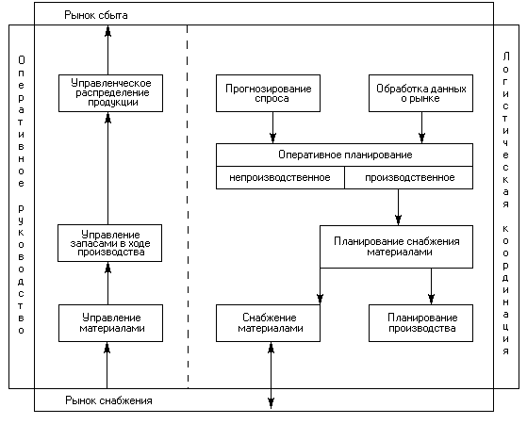
Рис.2. Функциональная схема логистики

К числу функций логистической координации (см. рис.2) относятся: выявление и анализ потребностей в материальных ресурсах различных фаз и частей производства; анализ рынков, на которых действует предприятие, и прогнозирование поведения других источников этих рынков; обработка данных, касающихся заказов и потребностей клиентуры (см. рис. 2). Перечисленные функции логистики заключаются в координации спроса и предложения на товар. В этом смысле маркетинг и логистика тесно взаимосвязаны, а утвердившаяся формула – «маркетинг формирует спрос, а логистика его реализует» – имеет под собой весомое основание. В известной степени формула применима и к координации взаимоотношений логистики и производства. Таким образом, логистика занимается «состыковкой» двух сфер: предъявляемого рынком спроса и выдвигаемого компанией предложения, базирующегося на соответствующей информации.
В рамках координационных функций логистики выделилось еще одно из ее направлений – оперативное планирование, продиктованное стремлением сократить запасы, не снижая эффективности производственной и сбытовой деятельности фирм. Суть его состоит в том, что на основании прогноза спроса, корректируемого позднее при поступлении реальных заказов, разрабатываются графики перевозок и в целом порядок управления запасами готовой продукции, который в итоге и определяет планирование производства, разработку программ снабжения его сырьем и комплектующими изделиями.

2. Логистический менеджмент в организации ПЭС/СКК.

2.1. Организационная и квалификационная структура организации ПЭС/СКК.

Паккард Электрик Системс/Самарская Кабельная Компания (сокращенно ПЭС/СКК) является совместным предприятием фирмы General Motors Co. и Самарской Кабельной Компании. General Motors Co. владеет 51% акций, Самарская Кабельная Компания – 49% акций совместного предприятия. ПЭС/СКК входит в группу предприятий с общим названием Delphi Packard Electric Systems Europe, основным профилем которых является изготовление жгутов проводов для автомобилей.
ПЭС/СКК выпускает жгуты проводов для таких моделей АвтоВАЗа как ВАЗ-2105, ВАЗ-2107, ВАЗ-2108, ВАЗ-2109, ВАЗ-2110, ВАЗ-2115. Кроме того, ПЭС/СКК выпускает для АвтоВАЗа жгуты проводов для электронной системы управления двигателем отечественного производства и производства фирм General Motors Co. и Bosch.
Миссия организации:
Удовлетворение потребностей заказчиков в продукции высокого качества и увеличение своей доли на рынке путем поставки электрооборудования автомобилей на уровне мировых стандартов в Российскую автомобильную промышленность.
Прибыль от продаж должна обеспечивать капитальные нужды производства, удовлетворять нужды инвесторов, при этом справедливо вознаграждая работников и поставщиков.
Цели организации:
Стать признанным в России и СНГ лидером рынка автомобильных жгутов проводов.
Стремится к достижению превосходства в своем бизнесе.
Использовать любую возможность экспорта своей продукции.
Освоить новые технологии производства жгутов проводов отечественных и совместных проектов в автомобиле строении.
Достигнуть к 2000 году качества продукции, соответствующего Европейскому стандарту качества QS-9000 и VDA-6.
Уменьшить долю кредитных средств финансово хозяйственной деятельности предприятия.
Постоянно обучать и совершенствовать уровень профессиональной подготовки кадров.
Использовать современные технологии и применять современные методы планирования производства и управления персоналом.
Осуществить к 2001 году программу импортозамещения компонентов.
Ценности организации:
Производственный профиль организации: производство

Годовой оборот (в рублях приблизительно): 62.000.000 рублей
Инвестиции: 2.000.000 $
Внешне экономическая деятельность организации это постоянные зарубежные партнеры: Германия, Турция.
Предприятие участвует в международных проектах: DAEWOO, FIAT
Стратегия организации:
Увеличить свою долю на рынке поставщиков электрооборудования автомобилей.
- Развивать новые проекты в автомобилестроении.
- Сбалансировать, структуру поставок сформировав клиентскую сеть.
- Стремиться к расширению и увеличению уставного фонда.
- Внедрить систему качества стандарта QS 9000.

Рисунок 3. Организационная структура ПЭС/СКК

2.2. Организационная и квалификационная структура отдела логистики.
Рисунок 4. Организационная структура отдела логистики

2.3. Взаимодействие отдела логистики с основными функциональными отделами организации.

1 Планировани производства
- анализ потребностей заказчиков и расчет планов производства исходя из возможностей производства, илишков или недостатков материалов
- расчет планов производства для своевременного изготовления и доставки продукции заказчику, являющейся остродефицитной
- обеспечение информацией подразделений и лиц, производящих отгрузку о требуемой номенклатуре и количестве отгружаемой продукции
- выдача в цех производственных планов
- контроль за выполнением производственных планов
2 Материальное обеспечение
- анализ потребностей в основных и вспомогательных материалах в соответствии с производственными планами, наличии материалов на складах и их нормативными запасами
- расчет на основании анализа, отправление и отслеживание заказов поставщикам в срок, обеспечивающие безостановочную работу предприятия
- разработка норм запасов материалов с учетом их потребности , стоимости и времени доставки. Организация образования этих запасов, осуществление контроля за соблюдением их в установленных размерах
- работа с поставщиками и заказчиками по оперативной доставке остродефицитных позиций
- поиск новых поставщиков, подготовка контрактов
- участие в составлении рекламационных актов. Организация отправки забракованной продукции
- анализ поставщиков по надежности поставок, соблюдение контрактных обязательств
3 Организация работы складского хозяйства
- организация работы складов, обеспечение механизации складских операций
- обеспечение контроля за входящими материалами на их количественное соответствие сопроводительным документам
- работа и оперативная связь с прставщиками при ресоответствии количества принятых материалов количеству, указанному в сопроводительных документах
- оргпнизация хранения материалов и готовой продукции в соответствии с определенной системой идентификации
- организация хранения и выдача материалов в соответствии с принципом FIFO
- обеспечение ежесменной выдачи в производство основны и вспомогательных материалов в соответствии с планом производства
- организация оперативного учета, составление и предоставдение установленной отчетности о движении материальных ценностей на предприятии, об остатках их на складах
- организация и проведение инвентаризаций
- обеспечение доставки материалов и готовой продукции , проведение погрузочно-разгрузочных работ
- оформление сопроводительных документов на отгруженную продукцию и материалы
4 Экспортно-импортные операции
- организация и проведение работ по таможенному оформлению экспортных и импортных грузов
- координация работ по оформлению сопроводительных документовдля грузов, требующих таможенного оформления, с соответствующими службами поставщиков и заказчиков и отделами внутри предприятия
- участие в подготовке контрактов
5 Планирование финансовых потоков
- разработка бюджетов на основе информации о потребностях предприятия в материалах, товарах и услугах, поступающей от отделов потребителей
- разработка бизнес-планов, в которых определяются цели по конкретному снижению затрат по каждому семейству материалов, товаров и услуг и реальные пути достижения этих целей
- Разработка стандартных цен на основные и вспомогательные материалы
Рассмотрим основные взаимосвязи отдела логистмки с другими подразделениями предприятия(таблица 1.)

Таблица 1.
No | Отдел | Отдел логистики получает | Отдел логистики передает
 | Отдел качества | - Заполненные формы по проведению входного контроля(сведения о результатах входного контроля комплектующих материалов и изделий)  - Заключение о возможности использования п производстве комплектующих материалов и изделий с отклонениями от установленных требований  - Ежемесячные отчеты по качеству | - Копии накладных на комплектующие материалы  - Запросы на срочное проведение контроля материалов  - Запросы на допуск в производство комплектующих материалов и изделий с отклонениями от установленных требований  - Формы для входного контроля материалов
 | Отдел по персоналу | - Положения об изменении оплаты труда  - Транспорт для служебных целей  - Оформление командировочного удостоверения | - Ходотайства об административном наказании или поощрении работников отдела  - Заявки на прием новых работников на предприятии  - Заявки на изменение заработной платы  - Заявки на оформление командировок  - Заявки на транспорт
 | Отдел информационных систем | 1. Программное обеспечение, консультации по его обслуживанию | - Запросы на закупку и установку оргтехники  - Запросы на ремонт оргтехники  - Заявки на разработку программны обеспечений
 | Инженерный отдел | - ВОМ изделий с занесением в базу данных программы SCALA  - Изменение конструкции жгутов с занесением в базу данных программы SCALA  - Заключении о возможности использования в производстве материалов с отклонениями от установленных требований  - Совместное определение о приоритетных поставщиках комплектующих | - Запросы на возможность примингения материалов с отклонениями от установленных требований  - Перечень дефицитных материаловдля ограничения их приминения или замены на другие
 | Финансовый отдел | - Доверенности на получении материальных ценностей  - Информацию о состоянии взаиморасчетов с проставщиками  - Информацию о товарообороте предприятия | - Оригиналы сопроводительных документов на материалы  - Отчетные данные о движении материальных ценностей  - Инвентаризационные ведомости  - Документы, подтверждающие выполнение работ сторонними организациями  - Приходные докумунты на материалы
 | Производство | - Ежедневный отчет по выполнению производственной программы  - Информацию об остатках основных и вспомогательных материалах, незавершенной продукции  - Готовую продукцию | - Производственные планы  - Основные и вспомогательные материалы  - МБП

2. 4. Логистическая концепция в бизнес деятельности организации ПЭС/СКК

В условиях обострившейся конкуренции среди мер, с помощью которых можно обеспечить рационализацию производства и усовершенствовать его технологию, следует выделить снижение времени на прохождение изделий и запасов в цехах и на складах. Применяемые сегодня для этого системы управления производством всегда удовлетворяют требованиям рынка. К их основным недостаткам следует отнести:
- слишком большие отклонения сметного планирования от реального положения дел, несмотря на значительные затраты на электронную обработку данных и систему в целом;
- отсутствие возможностей эффективно влиять на производительность, сроки прохождения цикла и необходимый уровень запасов;
- недостаточная свобода действий планирующих структур и связанных с планированием сотрудников.
Как показывает зарубежный опыт, в промышленно развитых странах эффективное время обработки детали составляет максимально 20% от времени прохождения цикла. Это свидетельствует о весьма длительном нахождении детали в производстве в полу готовом виде и приводит к созданию больших запасов, а соответственно и росту затрат на них. Исследования, проводимые в ряде западных стран, дают основания утверждать, что ожидаемая прибыль от каждого процента сокращения уровня запасов может быть приравнена к 10-процентному росту оборота.
В настоящее время значительно возросли требования рынка к параметрам изделий, и, прежде всего к их качеству. Произошло это вследствие преобладания предложения над спросом, наличии избыточных производственных мощностей и т.д. Отсюда следует, что успеха в конкурентной борьбе может достигнуть тот, кто наиболее рациональным образом построил свое производство, так что его экономические показатели находятся на оптимальном уровне. Эта цель достигается, кроме прочих мер, путем:
а) снижения затрат, связанных с созданием и хранением запасов;
б) сокращения времени поставок;
в) более четкого соблюдения сроков поставки;
г) увеличения гибкости производства, его приспособленности к условиям рынка;
д) повышения качества изделий;
е) увеличения производительности.
В последние годы произошло заметное усовершенствование методов производства, что позволило снизить производственные расходы. Дальнейшая экономия средств, как уже отмечалось выше, может быть достигнута, если будут реализованы резервы, заложенные в рационализации обеспечивающих процессов. Прежде всего, это относится к оптимизации запасов. Решения, принимаемые руководством фирм в этой области, в конечном счете касаются каждого отдельного вида товара или предмета хранения, конкретная единица которых, подлежащая контролю, называется «единицей учета запасов» (е.у.з.).
Изучение реально действующих систем управления запасами, состоящих из многих е.у.з., показало, что существует статистическая закономерность, определяющая размеры потребности в видах товаров, представленных в запасах. Типично положение, когда на примерно 20% е.у.з. приходится 80% объема спроса в денежном выражении. При этом для запасов товаров широкого потребления характерна меньшая концентрация е.у.з. высокой стоимости, чем для запасов товаров промышленного назначения. Отсюда следуете что все е.у.з., составляющие запасы фирмы, не должны контролироваться на одном уровне.
Данный вывод является одним из наиболее важных, и его необходимо учитывать при управлении множеством запасов при условии, что они рассматриваются изолированно друг от друга. Это помогает идентифицировать наиболее важные е.у.з., находящиеся в запасах. Они получают приоритет при распределении времени в процессе управления товарно-материальными запасами в любой рассматриваемой системе. Однако относительный приоритет, которым пользуется та или иная продукция, часто меняется, так как спрос на нее, как и ее стоимость, не остаются постоянными. Это значит, что распределение по стоимости единиц учета товаров представляет собой динамическое, а не статичное понятие.
Сегодня, благодаря активизации ряда факторов, в том числе и внедрению логистики, многие предприятия последовательно связаны друг с другом, производство и система запасов приобретают взаимозависимый характер. В такой ситуации управление производством означает организацию работы не только каждого звена в отдельности, но и всех вместе как единого целого. Анализируя систему производственных заказов, многие фирмы стали исходить из метода комплексного регулирования, позволяющего гармонично соединить, все звенья и соразмерить объемы производства и запасов. Для этого, по мнению руководства фирм, важно снизить их колебания на каждой стадии путем точного прогнозирования спроса на продукцию, и проведения такой политики заказов, которая позволила бы сбалансировать изменения спроса. Кроме того, для достижения искомого соответствия на каждой стадии все расхождения необходимо регистрировать, и информация о них посредством обратной связи должна учитываться в исходном производственном плане с последующей возможностью корректировки.
В целях снижения на каждой стадии соразмерности объемов производства и товарно-материальных запасов в настоящее время наиболее широко применяется такой метод контроля, как обратная связь в системе производственных запасов.
Благодаря целенаправленному применению организованных, плановых и контрольных мероприятий возможно, с одной стороны, воспрепятствовать созданию излишних запасов, а с другой устранить такой недостаток, как отсутствие готовности к поставкам.
Логистический подход к управлению товарно-материальными запасами предусматривает отказ от функционально ориентированной концепции в этой области, так как она имеет следующие недостатки:
— проблемы, возникающие в создании и хранении запасов, часто решаются по принципу поиска виновного в другой структуре, вместо выявления их истинных причин;
— любое функциональное звено каждой организационной структуры разрабатывает свою собственную политику запасов, что не всегда согласовывается на более высоком уровне;
— производство, как правило, обеспечивается излишками товарно-материальных запасов.
Следовательно, проблема запасов не может быть решена, если отдельные функции организованной структуры будут развиваться не комплексно. Требование оптимизации запасов привело к необходимости разработать единую концепцию ответственности за товарно-материальные запасы.
С развитием логистики в фирмах началась перестройка управления материальными запасами, стала налаживаться их тесная координация с общим материальным потоком фирм. В соответствии с целями этой перестройки были созданы отделы материальных потоков, не зависящие от сектора складов производственного отдела предприятия. Среди экстренных задач, поставленных перед вновь созданными отделами, следует выделить «сведение до нуля погрешностей в складировании» и «передачу данных о состоянии складских запасов в масштабе реального времени».
Принятые меры дали положительные результаты, — произошло повышение эффективности транспортировки товаров и погрузочно-разгрузочных работ. Однако, по мере рационализации материальных потоков, на первый план выдвинулась проблема управления складскими запасами.
Учитывая потенциальное значение запасов, исследование логистической системы должно включить проблему управления запасами, которая конкретизируется в следующих вопросах:
1. Какой уровень запасов необходимо иметь на каждом предприятии для обеспечения требуемого уровня обслуживания потребителя?
2. В чем состоит компромисс между уровнем обслуживания потребителя и уровнем запасов в системе логистики?
3. Какие объемы запасов должны быть созданы на каждой стадии логистического и производственного процесса?
4. Должны ли товары отгружаться непосредственно с предприятия?
5. Каково значение компромисса между выбранным способом транспортировки и запасами?
6. Каковы общие уровни запасов на данном предприятии, связанные со специфическим уровнем обслуживания?
7. Как меняются затраты на содержание запасов в зависимости од . изменения числа складов?
8. Как и где следует размещать страховые запасы?
Интересным вариантом решения проблем складирования является «производство без складов», внедрение которого невозможно без кардинальных изменений во всем комплексе процессов, обеспечивающих производство, да и в нем самом, и требует, значительны» финансовых затрат. При этом, как выяснилось, необходимо было решить несколько задач, среди которых, прежде всего, выделим задачу создания высокоточной информационной системы по складированию, позволяющей использовать банк данных в реальном масштабе времени.
При использовании данной системы продукция выпускается лишь в объеме, обеспечивающем сбыт. Исходное сырье и материалы закупаются только в размерах, необходимых для удовлетворения спроса. В обратной форме эту систему можно свести к формуле: «производится только необходимая продукция, только тогда, когда это требуется, и только в требуемом объеме».
Ранее, когда производство работало на стабильный рынок, они могло существовать без учета этих факторов. В условиях же постоянного снижения стабильности рынка и активного отслеживания спроса дорогостоящие резервные запасы вытесняются системой информации и надлежащей организацией управления, дающими большой эффект. В связи с этим логистика снабжения не может абстрагироваться оттого, что происходит на конечных стадиях. Причем ключевым фактором является знание положения на рынке и условий доступа на него.
Последние новшестве в сфере производства таковы: дифференциация продукции на возможно более поздней стадии производства (на базе максимально однотипных комплектующих); использование выгод массового производства не на стадии сборки, а на стадии изготовления комплектующих изделий; стремление к максимальному удовлетворению потребностей клиента на этапе выбора товара для производства. Все это требует гибкости производства на цеховом уровне, достигаемой как за счет расширения возможностей по переналадке оборудования, так и благодаря применению новых методов управления запасами — «Канбан» и «Точно в срок».
Суть системы «Канбан» состоит в том, чтобы начальные запасы по своему количеству соответствовали потребностям начальной стадии производственного процесса, а не накапливались, как прежде. На предприятиях фирмы «Тойота» решений данной проблемы сводилось к минимуму использования сравнительно небольших партий материалов и комплектующих и времени операций. Масштабы межоперационного складирования сокращаются вследствие синхронизации операций и нивелировки, перерабатываемых на каждом этапе объемов предметов труда. Что касается складирования готовой продукции, то его объемы снижаются путем сокращения срока продолжительности каждой операции, и, прежде всего срока замены инструмента.
Одним из методов сокращения запасов, повышения гибкости производства и возможности противостояния возрастающей конкуренции стал метод «Точно в сроке, получивший наибольшее распространение в США и странах Западной Европы. В данном же контексте следует выделить и охарактеризовать принципиальную идею метода, которая базируется на трех предпосылках (их правильность была многократно подтверждена эмпирическим путем). Во-первых, предполагается, что заявкам потребителей готовой продукции должны соответствовать не ее предварительно накопленные запасы, а производственные мощности, готовые перерабатывать сырье и материалы, поступающие почти ее колес». Вследствие этого объем производственных запасов, квалифицируемый как замороженные мощности, минимизируется. Во-вторых, в условиях минимальных запасов необходима непрерывная рационализация в организации и управлении производством, ибо высокий объем запасов нивелирует, в известном смысле маскирует ошибки и недостатки в этой области, узкие места производства, не синхронизированные операции, неиспользуемые производственные мощности, ненадежную работу поставщиков и посредников. В-третьих, для оценки эффективности производственного процесса, Помимо уровня затрат и производительности фондов, следует учитывать срок реализации заявки, так называемую длительность полного производственного цикла. Короткие сроки реализации заявок облегчают управление предприятием и способствуют росту конкурентоспособности благодаря возможности оперативного и гибкого реагирования на изменения внешних условий.
В противоположность традиционным методам управления, в соответствии, с которыми центральное звено планирования производства выдает производственные задания всем отделам и промышленным подразделениям, при методе «Точно в срок» централизованное планирование касается только последнего звена логистической цепи, т. е. склада готовой продукции. Вес другие производственные и снабженческие единицы получают распоряжения непосредственно от очередного, находящегося ближе к концу звена логистической цепи.
К примеру, склад готовых изделий дал заявку (что равнозначно выдаче производственного задания) на определенное число изделий в монтажный цех, монтажный цех отдает распоряжение об изготовлении подузлов цехами обработки и отделу кооперирования т. д.
Это означает, что производственное задание всегда выдается подразделению, использующему (или обрабатывающему) данную деталь. Тем самым материалопоток от «источника» к «потребителю» предваряется потоком информации в обратном направлении, т.е. производству «Точно в срок» предшествует информация «Точно в срок».
Практика показывает, что для эффективного внедрения стратегии «Точно в срок» необходимо изменение способа мышления целого коллектива, занимающегося вопросами производства и сбыта. Традиционный стереотип мышления типа «чем больше, лучше» должен быть заменен схемой «чем меньше, тем лучше», если речь идет об уровне запасов, использовании производственных мощностей предположительности производственного цикла или о величине партии продукции.
Результаты подробного анализа, проведенного по внедрению концепции «Точно в сроке на западноевропейских предприятиях, являются многообещающими. Усредненные данные, полученные более чем на 100 обследованных объектах (отдельные проекты функционируют на фирмах непрерывно от 2 до 5 лет), таковы:
— запасы незавершенного производства сократились более чем на 80%;
— запасы готовой продукции сократились примерно на 33%;
— объем непроизводственных запасов (материалов и кооперированных деталей) колебался от 4 часов до 2 дней по сравнению с 5-15 днями до внедрения метода «Точно в срок»;
— продолжительность производственного цикла (срок реализации заданий всей логистической цепи) снизилась примерно на 40%;
— производственные издержки снизились на 10-20%;
— значительно повысилась гибкость производства.
Затраты, связанные с подготовкой и внедрением стратегии «Точно в срок», относительно невелики и окупались, как правило, уже через несколько месяцев функционирования систем.
Использование стратегии "Точно в срок» дает и другие выгоды, в том числе неэкономического характера. Например, создание прозрачной структуры материалопотоков в виде промежуточных звеньев способствует широкому внедрению технологии типа СИМ (Компьютер интегрэйтед мэнуфэкчуринг). Использование принципов системы «Точно в срок» оказывает также положительное влияние на долгосрочную инвестиционную политику предприятия, которая в данном случае отдает предпочтение машинам и оборудованию, связанным с гибкой автоматизацией производственных, транспортных и контрольных процессов.
В течение последних 15 лет в промышленно развитых странах было разработано множество моделей, имеющих отношение к различных вопросам управления запасами. При помощи моделирования доказывается эффективность применяемых мер внутри производства или производственной программы, поскольку могут быть измерены периоды прохода продукта через всю технологическую линию. При помощи моделирования можно также проверить проекты гибких производственных участков, обслуживаемых автоматическими транспортными средствами, оценить затраты на материально-техническое снабжение производства. Проектирование складов с применением компьютера дает возможности получить информацию об их оптимальной системе, величине необходимых капиталовложений и затратах на эксплуатацию складов.
Фирмы часто используют математические модели для выбора уровней запасов путем балансирования затрат на подготовительные операции или расходов на выполнение заказа и сопоставления затрат при дефиците запасов с затратами на хранение запасов. Затраты на хранение запасов включают в себя не только затраты на содержание запасов на складе, издержки вследствие порчи продукции, а стоимость морального износа, но и издержки капитала, иными словами, норму прибыли, которую можно было бы получить, используй другие возможности инвестирования при эквивалентном риске.
Один из вариантов снижения риска при хранении запасов — использование технологий, основанных на системах гибкого производства, на его роботизации. В данном случае преимуществом является сокращение времени и затрат на подготовительные операции, Это делает экономически выгодным изготовление изделий небольшими партиями, что особенно важно в условиях жесткой конкуренции и постоянных изменений требований рынка. Особенно важно подчеркнуть, что одновременно существенно снижается и риск морального устранения запасов.
Рассмотрим вариант концепции коммерческой логистической системы, разработанный американскими учеными (рис.3)
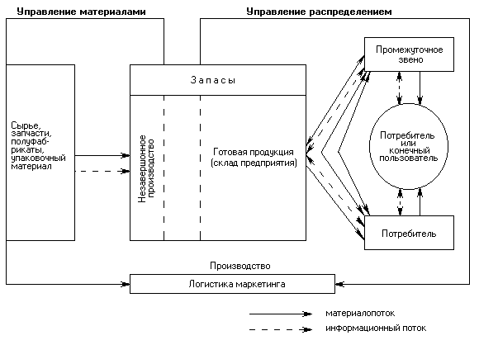
Рис.5 Схема коммерческой логистической системы

Принцип, или концепция, коммерческой системы, как видим из схемы, связан с управлением материалами и распределением. Американские ученые считают, что логистика – это скорее структура планирования, чем функция предпринимательства. Другими словами, задача управления в области коммерческой логистики имеет дело не столько с управлением материальным потоком, сколько с обеспечением механизма разработки задач и стратегий, в рамках которых может осуществляться повседневная деятельность по управлению распределением.
Одна из особенностей принципа коммерческой логистики состоит в том, что она уделяет особое внимание не только интеграции видов деятельности, которые традиционно относились к различным функциям предпринимательства, но и объединяет их. Например, во многих компаниях ответственность за запасы и их транспортировку может входить соответственно в функции производство и распределения. Если эти функции разделены, то принятие решений в области запасов без учета возможностей транспорта может привести к увеличению общих затрат по продвижению материалопотока. В логистической системе они должны быть взаимосвязаны.
Логистика является жизненно важным компонентом экономики, и в 80-е годы она получила свое бурное распространение на Западе и США. Например, в США затраты на логистику в национальном масштабе оцениваются в размере 15 – 23% валового национального продукта. И одна из основных причин, по мнению американских экономистов, – процесс дорегулиравания экономики.
Коммерческая логистика – это область деятельности, которая приобретает все большее практическое значение. Поэтому государственный и частный секторы проявляют растущий интерес к сфере коммерческой логистики.
В логистических решениях принимают участие:
а) продуценты (создающие, производящие продукты), поставщики;
б) транспортные агентства;
в) правительство;
г) потребители.
Потребность в логистике возникает в частном и государственном секторах.
В частном секторе потребитель формирует спрос на продукцию изготовителя. Изготовитель выступает в качестве поставщика. Он договаривается с транспортными агентствами о перемещении сырьевых материалов на предприятие, а готовой продукции – с предприятий на рынки. Таким образом, спрос на транспортные перевозки – это производный спрос. Правительство обеспечивает значительную долю транспортной инфраструктуры, управляет и руководит услугами.
Ключевые проблемы и решения логистики в государственном и частном секторах изложены в таблице 2.

Таблица 2. Ключевые проблемы логистики и их решения
в государственном и частном секторах.
 | Частный сектор | Государственный сектор
Поставщик – обслуживающее агентство | Управление запасами, ценообразование, перевозки собственным или нанимаемым транс-портом, планирование производства, размеще-ние предприятия | Укомплектованность штата, ценообразование, перевозки собственным или нанимаемым транс-портом, предлагаемые услуги, размещение предприятий
Транспортное агентство | Маршрутизация перево-зок, уровень обслужива-ния, тип парка | То же
Правительство | Ценообразование (налогообложение), инфраструктура и ее обслуживание | Уровень субсидирования, обслуживание инфраструктуры, степень и природа регулирования и обеспечение обслуживания

Коммерческая логистика рассматривается в двух аспектах: управленческом и технологическом. Организация управления снабжением, продвижение материального потока и обеспечение сбыта относится к организационному управлению; совершенствование технологий транспортных перевозок складского хозяйства, информационного обеспечения, планирования и контроля, а также оптимизация затрат на эффективное функционирование каждой из этих служб – к технологическому направлению.

2.4 Постановка задачи оптимизации логистической схемы организации ПЭС/СКК и исчодные данные.
Основной задачей оптимизации логистической схемы ПЭС/СКК является снижение издержек капитала, что означает снижение материальных запасов и потерь времени на всех стадиях движения товаров.
Важнейшим оптимизационным показателем является велечина, показывающая сколько раз материалы оборачиваются на складе в течении отчетного периода. За отчетный период принимаем год. Ниже приведена формула для расчета данного показателя:

COST OF SALES FOR THE PRESENT MONTH x 12 MONTHS
TOR=
TOTAL INVENTORY FOR THE PRESENT MONTH
В настоящее время велечина TOR для предприятия ПЭС/СКК равняется 3. Руководством компании была поставлена задача оптимизмровать логистическую схему таким образом ,чтобы данная велечина достигла значения 12.
В таблице приведены основные оптимизационные задачи и пути их решения:
Таблица 3.
Основные задачи | Пути решения
Разработка единой концепции ответственности за товарно-материальные запасы. Введение единицы учета запасов | Внедрение с помощью системы SCALA обратной связи в системе производственных запасов
Снижение стоимости “единицы учета запасов” | Оптимизация управления закупками.  Локализация производства импортных комплектующих.
Снижение запаса “единицы учета запасов” на складе | Оптимизация управления заказами
Снижение запаса “единицы учета запасов” в производстве | Оптимизация управления планированием производства
Снижение затрат на транспортировку | Оптимизация управления грузоперевозками
Сведение до 0 погрешностей складирования | Оптим управления складским

3. Функциональный логистический менеджмент в оптимизации бизнес процесса организации
3.1 Оптимизация управления закупками.
    - Снижение цен на импортные и отечественные комплектующие

Основной задачей на данном этапе оптимизации велечины TOR является уменьщение стоимости складских запасов за счет снижения цены импортных комплектующих.
В настоящее время закупка основной массы импортных материалов ведется через посреднидника. Стандпртная цена складывается из следующих компонент:
  - Цена завода изготовителя
  - 40% накрутка посредника
  - 5-25 % таможенные пошлины
Необходимые мероприятия по снижению цены:
- Отказ от услуг посредника
- Заключение прямых контрактов с заводами изготовителями.
- Локализация производства импортных комплектующих на Российских заводах(бизнес-план локализации производства представлен в сдедующем параграфе)

    - Бизнес-план локализации производства импортных комплектующих.

Введение

Суть проекта: увеличение объема прибыли и оптимизация основного логистического показателя (TOR) за счет локализации производства импортных комплектующих

Форма участия государства в финансовом обеспечении проекта – инвестиционный кредит Администрации Самарской области в размере 55500 $ сроком на 6 лет под 7-10 % процентов годовых.

Финансирование проекта:
-Заемные средства - 100%

Сметная стоимость проекта - $55500
Срок жизни проекта 8 лет

Резюме

ЗАО “ПЭС/СКК” планирует увеличение объема прибыли , оптимизации основного логистического показателя(TOR) и увеличение производства жгутов проводов для семейства автомобилей FIAT, увеличение объемов производства жгутов проводов для электронных систем управления двигателем (ЭСУД) на базе новейших технологий с использованием современного оборудования посредством локализации производства импортных комплектующих.
- План продвижения товаров на рынок. Применяется подход к ценообразованию цена такая же как и у конкурентов, но качество намного выше чем у конкурентов. Упор делается на близость работы с потребителем и качественном послепродажном обслуживании.
- Каналы сбыта. Планируется продажа готовой продукции напрямую заказчику со склада компании.
- Необходимо инвестиций. $55500 .

История бизнеса

В настоящее время ЗАО “ПЭС/СКК” производит и поставляет на АО “FIAT” жгугы проводов для автомобилей семейства “Гамма” (ВАЗ- 2110/11/15) “Самара” (ВАЗ-2108/09). В ближайшие 5 лет это производство сохранится в существующих объемах, однако, на повестке дня стоит вопрос о переходе на экологически чистые автомобили.

Настоящий проект преследует цель локализации производства импортных комплектующих по 3 темам:
- Достижение оптимизационной велечины TOR
- Увеличение объемов производства жгутов проводов для семейства автомобилей ВАЗ- 2110/11/15 с 18 тысяч комплектов в год (уровень 1998 года) до 110 тысяч комплектов в год к 2000 году (что соответствует программе выпуска 900 тысяч изделий в год).
- Увеличение объемов производства жгутов проводов для электронных систем управления двигателем (ЭСУД) автомобилей ВАЗ с 30 тысяч комплектов в год (уровень 1998 года) до 360 тысяч комплектов в год к 2000 году (что соответствует программе выпуска 1300 тысяч изделий в год).

Основанием для развития данных проектов являются следующие документы и решения:

- протокол о намерениях по созданию совместного предприятия от 21.21.21 и ориентировочная программа производства жгутов проводов для АО “АвтоВАЗ” на совместном предприятии.
- Договор № 00001 от 36.12.29 между ЗАО “XYZ» и АО “FIAT” на подготовку производства жгутов проводов ЭСУД
- Протокол №888888 от 05.25.95 между ЗАО “ZYZ”и АО “FIAT” о закреплении для освоения номенклатуры оригинальных комплектующих
- Договоры № 5666 от 30.15.99 между ЗАО “XYZ» и АО “FIAT” на подготовку производства комплектующих изделий для автомобилей семейства ВАЗ 2110

Данные документы подтверждают будующий спрос на продукцию производимую на нашем предприятии, однако не являются юридической гарантией.
Актуальность данных проектов продиктована необходимостью производства в России и в первую очередь на АО “FIAT” новых совренменных моделей автомобилей, удовлетворяющих требованиям нового российского законодательства по экологии.
Внедрение ЭСУД на автомобилях позволит обеспечить выполнение норм по выбросу вредных веществ, вводимых в России с 01.01.1999 года.
Обоснование объема инвестиций, рассчитано исходя из следующих документов:
- Договор № 14269 от 06.12.95 между ЗАО “XYZ”и АО “FIAT” на подготовку производства жгутов проводов ЭСУД

Благодаря данным документам известна программа производства продукции на период до 2002 года, а исходя из данной программы подобран перечень оборудования, указанный в п. 5 настоящего проекта, далее совместно со специалистами компании “PPPPPP”и“MMMM”, Германия разработан план размещения оборудования в используемом помещении с учетом стоимости реконструкции имеющегося здания.

Прогноз коньюктуры рынка

Продукция аналогичная планируемой:
  - Выпускается за рубежом
  - Происходит интенсивное освоение производства данных комплектующих отечественными производителями

Таким образом, ЗАО “ПЭС/СКК” не является мнонополистом в изготовлении данной продукции.
Данная продукция не защищена патентами, что дает возможность конкурентам производить ее без каких либо нарушений патентных прав.
Конечный потребитель продукции - АО “АвтоВАЗ”
ЗАО “ПЭС/СКК” имеет очевидное преимущество перед конкурентами ввиду наличия в Самаре необходимых производственных площадей, близости расположения к покупателю и отсутствия таможенных барьеров. Данное расположение нашего предприятия позволяет оперативно реагировать на изменения заказа со стороны покупателя, вести ритмичные плановые поставки, также весьма сокращаются расходы на транспортировку.
Благодаря более современной технологии производства ЗАО “XYZ” обеспечивает более высокий уровень качества продукции относительно конкурентов, что подтверждается обследованием предприятия со стороны специалистов концерна “АвтоВАЗ” .
Сбыт продукции производится на основании двустороннего договора на поставку между ЗАО “ПЭС/СКК”и АО “АвтоВАЗ”, процедура отгрузки и оплаты отработана.
Благодаря наличию современных технологий, обладания опытом ведущих мировых фирм, ЗАО “ПЭС/СКК” на сегодняшний день является единственным российским предприятием, способным локализовать производство импортных комплектующих. Эти изделия по своим конструктивным параметрам находятся на уровне лучших зарубежных аналогов.
Для реализации проекта потребуется инвестиции в объеме 55500 долларов США, которые при ставке 16% годовых будут возвращены через 2.5 года.
Реализация проекта позволит создать более 1000 рабочих мест по условиям труда и культуре производства соответствующие мировым стандартам.

План маркетинга

Перед фирмой стоит задача занять лидирующее положение на рынке жгутов атопроводов и комплектующих к ним. Основным потребителем нашей продукции в Росси является - АО “АвтоВАЗ”. На сегодняшний день потребности АО “АвтоВАЗ”в комплектующих удовлетворяются 5 крупными поставщиками. За счет плантруемой локализации производства импортных комплектующих наша компания предлагает выход на рынок жгутов с ценой продукции намного меньшей цене конкурентовт и высоким качеством готовой продукции. Это мы считаем позволит нам несколько потеснить конкурентов.
Цена на продукцию рассчитана исходя из нормативной материалоемкости изделий, утвержденных конструкторскими службами АО “АвтоВАЗ”и ЗАО “ПЭС.СКК”, на основании накопленных статистических данных исходя из двух летнего опыта производства жгутов автопроводов и исходя из нормативной трудоёмкости изделия, которая калькулируется и хронометрируется на ежемесячной основе.
Близость по географическому расположению с покупателем даёт нам преимущество перед конкурентами в связи доставки готовой продукции к покупателю. Покупатель может самостоятельно забирать готовую продукцию со склада ЗАО “XYZ”как автомобильным транспортом так и железнодорожным. Склад вмещает двух дневной запас готовой продукции, который необходим покупателю и соответствует перечню необходимой номенклатуры.

Производственный план

Требования к организации производства и технологии, приняты в соответствии с действующими требованиями фирмы “PPPPP”,являющимся мировым лидером по производству подобной продукции, обеспечивающем жгутами проводов все ведущие автомобилестроительные компании Европы и Америки.
Таблица 4 Cостав основного оборудования является следующим.
№ п/п | Наименование оборудования | Кол-во  ед. | Цена за ед. | Поставщик
1 | Машина для резки провода | 15 | 160000 | Комакс  (Швейцария)
2 | Сборочный конвейер | 14 | 27000 | Инка макина  (Турция)
3 | Пресс | 47 | 3500 | Мекал  (Италия)
4 | Тест-компьютер | 142 | 2600 | WEE  (Германия)
5 | Принтер для бирок | 142 | 1200 | Епсон  (Япония)
6 | Разрывная машина | 3 | 4000 | МАВ  (Германия)
7 | Гидростанция для конвейера | 3 | 10800 | МАГ  Турция
8 | Вешало для заготовок | 520 | 300 | Инка Макина  (Турция)
9 | Литьевая машина | 3 | 16200 | Россия
10 | Штамп | 560 | 2700 | Рейнсхаген  (Германия)
11 | Контрольно сборочный стенд | 760 | 1300 | Элопар  (Турция)
12 | Сплайс- апликатор | 92 | 2600 | Юникаблес  (Испания)
13 | Пресс-форма | 31 | 5400 | Россия
14 | Оборудование для мехобработки | 6 | 1600 | Россия
15 | Электропогрузчик | 3 | 13500 | Балканкар  (Болгария)

Практически все оборудование планируется импортировать.

Сведения об основных поставщиках материалов и комплектующих представлены ниже:

Таблица 5
Наименование сырья, материала | Основной поставщик | Альтернативный поставщик
Кабель-провод |  | ДРАКА Германия
Трубка ПВХ |  | Самарская Кабельная Компания, г. Самара
Трубка гофрированная |  | АСМ Югославия
Соединители электрические |  | Атлант г. Изобильный Ставропольский край
Резинотехнические изделия |  | Балаковорезинотехника г. Балаково Саратовская обл.
Лента липкая |  | Трубоизоляция г. Новокуйбышевск Самарская обл.
Предохранители и реле |  | Бош Германия

Требования по качеству выпускаемой продукции соответствуют мировому уровню, о чем свидетельствует сертификат качества ИСО- 9000 выданный нашему предприятию независимой фирмой “Веритас”.
Производственные рабочие проходят один раз в три месяца контрольные тесты на профпригодность и обучаются по мере введения в производство нового оборудования, и технологических процессов.

Организационный план

Инициатором проекта является ЗАО “XYZ” предприятие зарегистрированное как юридическое лицо Российской Федерации в 1005 году (регистрационное свидетельство Р-5105.16.2, выдано 04 марта 1997 года (дата внесения последних изменений в Уставе предприятия Государственной Регистрационной Палатой при Министерстве Экономике Российской Федерации.)
Учредителями предприятия являются:

General Konus Corporation
3044, West Grand Street, Washington , Michigan 45523, USA
51% уставного капитала

Самарская Компания “qqq”
443022, Россия, г. Самара, ул. Гая 9 .
49% уставного капитала

Руководитель предприятия – Конусов Иван Иванович, тел. (8462) 29-30-65,
Факс (8462) 30-45-69

Уставной капитал предприятия-$1.95
В настоящее время численность работников предприятия составляет 501 человек.
На предприятии имеются отделы:
- Административный
- Финансовый
- Главного инженера
- Кадров
- Качества
- Производственный
- Материально-технического снабжения
- Склад

Финансовое положение предприятия определяется в основном из общероссийских условий хозяйствования, основной проблемой которых являются неплатежи со стороны заказчика, тем не менее предприятие, работая уже 4 года на российском рынке, не допустило задержек в выплате заработной платы и социальных выплат, средний уровень задолженности оплаты по поставщикам составляет не более 60 дней.

Форма собственности предприятия – смешанная.

Члены совета директоров ЗАО “XYZ”:
Q– Директор по операциям развития предприятий фирмы “PPPP”
– Генеральный директор ЗАО “ПЭС/СКК”
R– Финансовый директор ЗАО “ПЭС/СКК”
K _ Генеральный директор ЗАО “MMM”

Правом подписи финансовых документов предприятия обладают:

Конусов Иван Иванович - Генеральный директор ЗАО “XYZ”
Конусов Иван Владимирович – Финансовый директор ЗАО “XYZ”
Конусов Иван Александрович – Главный бухгалтер ЗАО “XYZ”

Распределение обязанностей между членами руководящего состава являются следующими:
- Генеральный директор несет ответственность за все операции предприятия, осуществляет оперативный контроль и руководство предприятием в целом, действует без доверенности от имени предприятия в пределах своих полномочий, указанных в Уставе предприятия и решения Общего собрания акционеров и Совета директоров, распоряжается имуществом общества в соответствии с действующим законодательством, устанавливает порядок заключения и подписания контрактов и принятия обязательств предприятием, нанимает и увольняет сотрудников, утверждает штатное расписание и заработную плату сотрудников.
- Финансовый директор предприятия отвечает за финансовые операции предприятия, их учет и контроль, осуществляет непосредственное руководство финансовым отделом предприятия, контролирует денежные потоки предприятия, отвечает за подготовку отчетов предприятия, отвечает за подготовку и оценку финансовой информации, требуемой для принятия решений Генеральным директором, Советом директоров и Общим собранием акционеров.

ФИНАНСОВЫЙ ПЛАН

Для финансовой оценки инвестиционного проекта необходимо учесть следующие факторы:

Стоимость старой действующей производственной линии составляет $32000. Срок жизни этого проекта предполагался быть равным 10 лет, в конце которого линия должна быть утилизована. Текущая рыночная стоимость данной модели составляет $15000 , и найдена компания, заинтересованная в покупке.

Новая производственная линия отличается от действующей более сложным механизмом действия, поэтому срок жизни предполагается быть равным 8 годам, после чего она будет утилизована. Ее текущая стоимость составляет $55500.Стоимость утилизации составит $1500 и ее необходимо учесть расчетах.

В таблице 1 представлены наиболее существенные различия между старой и новой производственными линиями. Расходы на электроэнергию, переналадку и т.д. в обоих случаях несущественны по сравнению с их стоимостью.

Таблица 6
 | Действующая  производственная линия |  | Новая производственная линия
объем годового выпуска, шт |  | 200000 | 230000
стоимость рабочей силы/ ед.пр., $ | 0.12 |  | 0.08
стоимость материалов/ ед.пр., $ | 0.48 |  | 0.46
Дополнительные расходы/ед.пр., $ | 0.24 |  | 0.16

Дополнительный годовой объем выпуска на новой линии предполагается продавать по $0.95/ шт. При этом расходы на продажу и продвижение товара составят $5500/год.

Принимаем i=16%

1. Рассчитываем начальные чистые инвестиции необходимые для реализации проекта:

Таблица 7
Действующая производственная линия(original production line) | $32000
Текущая остаточная стоимость(current book value) | $25600
Текущая рыночная стоимость(relevant market value) | 15000
Потери на продаже(loss on sale) | $10600
Налог на прибыль(relevant tax savings on loss 30%) | 3816
Чистые потери(net loss) | $6784
Чистые инвестиции(net investment) | $55500
Стоимость утилизации(scrap value, value on eight years) | $1500
Расчет чистых инвестиций(calculation of net investment)
Новая производственная линия(new production line) | $55500
Дополнительные средства от продажи старой линии(less cash on old) | 15000
 | $40500
Экономия по налогу на прибыль(less tax savings) | 3816
Начальные инвестиции | $36684

2.Рассчитываем (operating savings and benefits)

Таблица 8
 | Действующая производст. линия(original production line) | Новая производст. линия(new production line) | Годовая разница (annual difference)
Операционная экономия и потери(operating savings-current volume)
Рабочая сила(labour) | $24000 | $16000 | $8000
Материалы (materials) | 96000 | 92000 | 4000
Накладные расходы 200% рабочей силы (overhead 200%of labour) | 48000 | 32000 | не применимо
 | $168000 | $140000 | $12000
Дополнительные расходы (additional volume)
30000 едениц @0.95 |  | $28500
Рабочая сила(labour)@0.08 |  | -2400
Материалы (materials)@0.46 |  | -13800
Продажа и продвижение товара(sales and promotion) |  | -5500 | 6800
Суммарная экономия(total savings and contribution) |  |  | $18800
Амортизация (depreciation) | $3200 | $6750 | -3550
Операционная прибыль(taxable benefits) |  |  | $15250
Налог на прибыль(taxes at 36%) |  |  | 5490
Прибыль после уплаты налога(aftertax benefits) |  |  | $9760
Возврат амортизационных затрат(add back depreciation) |  |  | 3550
Чистый денежный поток(aftertax cash flow) |  |  | $13260

Новая произ.линия | 55500
 | -1500 | утилизация(scrap)
 | $54000+8=$6750/год

3.Рассчитываем срок окупаемости инвестиций(payback):

Payback=[Начальные инвестиции(initial investment)- стоимость утилизации(scrap value in eight years) ]/чистый денежный поток(aftertax cash flow)=($36684-$1500)/$13260=2.65 г

Так как Payback(2.65г)<времени жизни проекта(8 лет), то проект соответствует стандартам

4.Рассчитываем чистую рентабельность инвестиций (return on investment):

ROI=чистый денежный поток(aftertax cash flow)/ [Начальные инвестиции(initial investment)- стоимость утилизации (scrap value in eight years) ]=$13260/($36684-$1500)=37.7%

5.Рассчитываем чистую настоящую стоимость проекта(net present value):

Таблица 9

Период времени | Инвестиции | Входящий денежный поток(Benefits(inflows)) | PV factor at 16 % | Настоящая стоимость | Совокупная чистая настоящая стоимость
0 | $36684 | - | 1 | -36684 | -36684
1-8 | - | $13260 | 4.344 | 57601 | 20917
8 | - | $1500 | 0.305 | 458 | 21375
 | $36684 | $107580 |  | $21375

Так как NPV >0, то проект соответствует стандартам

6. Рассчитываем индекс прибыльности(Benefit Cost Ratio (BCR))

Profitability index =настоящая стоимость притока денежных средств(present value of operating inflows (benefit))/настоящая стоимость оттока денежных средств(Present value of net investment outlays (cost))=
=$57601/($36684-$458)=1.59

7. Рассчитываем Benefit Cost Ratio (BCR) без стоимости утилизации(terminal value)

=($57601+$458)/$36684=1.58

Так как BCR >1, то проект соответствует стандартам

8. Рассчитываем настоящий срок окупаемости( present value payback) при аннуитете:

Annuity factor=$(36684-$458)/$13260=2.732

9.Annualized NPV

Annuity = NPV / Factor = $21375/4.344=$4920

10. Рассчитываем внутреннюю норму рентабельности( iternal rate of return):

Так как Anuity factor получился 2,732, то из таблицы 7 находим, что IRR лежит в пределах от 30-35%.

IRR=Present value(net investment)/Annuity

Таблица 10
Период времени | Инвестиции | Benefits (inflows) | PV factor at 35% | PV factor at 30 % | Настоящая стоимость (35%) | Настоящая стоимость (30%)
0 | $36684 | - | 1 | 1 | -36684 | -36684
1-8 | - | $13260 | 4.344 | 2.925 | 34449 | 38786
8 | - | $1500 | 0.305 | 0.123 | 136 | 184
 | $36684 |  |  |  | -'$2098 | $2286
IRR=32%
Так как IRR (32%)>I(16%), то проект соответствует стандартам.

11. Структура баланса на начало и конец периода и отчет о движении денежных средств:

Таблица 11

 | НАЧ. ПЕРИОДА | Д-Т | К-Т |  | Д-Т | К-Т |  | Д-Т | К-Т |  | Д-Т | К-Т | КОНЕЦ. ПЕРИОДА
ПА | 280,000 |  | 25,600 | 254,400 |  |  | 254,400 | 55,500 |  | 309,900 |  | 28,400 | 281,500
 |  |  |  | 0 |  |  | 0 |  |  | 0 |  |  | 0
ДС | 30,000 | 15,000 |  | 45,000 | 36,684 |  | 81,684 |  | 55,500 | 26,184 | 106,080 | 36,684 | 95,580
 |  |  |  | 0 |  |  | 0 |  |  | 0 |  |  | 0
ЗАП | 156,000 | 1,500 |  | 157,500 |  |  | 157,500 |  |  | 157,500 |  |  | 157,500
 |  |  |  | 0 |  |  | 0 |  |  | 0 |  |  | 0
КРКР | (180,000) |  |  | (180,000) |  | 36,684 | (216,684) |  |  | (216,684) | 36,684 |  | (180,000)
 |  |  |  | 0 |  |  | 0 |  |  | 0 |  |  | 0
СС | (286,000) | 9,100 |  | (276,900) |  |  | (276,900) |  |  | (276,900) | 28,400 | 106,080 | (354,580)
 |  | 25,600 | 25,600 | 0 | 36,684 | 36,684 | 0 | 55,500 | 55,500 | 0 | 171,164 | 171,164 | 0

Риски | Эксперты  1 2 |  | Сред вероя | Мероприятия снижающие воздейст-  вие риска
Удаление от транспортных узлов | 0 | 0 | 0
Отношение местных властей | 25 | 25 | 25
Платежеспособность заказчика | 50 | 75 | 62,5 | Совместные решения по оплатам
Непредвиденные затраты в том числе из за инфляции | 50 | 50 | 50 | Занимать средства в твердой валюте
Несвоевременная поставка комплектующих | 25 | 50 | 37,5 | Минизировать контакты с малоизвестными поставщиками
Увеличение производства у конкурентов | 0 | 25 | 12,5
Отсутствие резерва мощности | 75 | 75 | 75 | Заключение договоров, инвестиции
Нестабильность качества сырья и материалов | 25 | 75 | 50 | Работа с поставщиками по улучшению качества
Изношенность оборудования | 25 | 25 | 25 | Своевременное проведение ремонтов
Трудности с набором квалифицированных работников | 0 | 0 | 0
Рост цен на сырье материалы | 25 | 75 | 50
Снижение цен конкурентами | 0 | 0 | 0
Угроза забастовки | 25 | 0 | 12,5

3.2 Оптимизация управления заказами на комплектующие.
Процесс планирования материалов и выдача заказов на производство комплектующих поставщикам является наиважнейшим этапом оптимизации велечины “Total inventory”, уменьшение которой приводит к значительному увеличению TOR. Именно на этом этапе оптимизации логистической схемы необходимо принимать наиболее продуманные решения, так на более поздних этапах ошибки и просчеты планирования могут вылиться в значительные убытки для компании и замораживанию значительных денежных средств.

Процесс планирования и выдачи заказов поставщикам базируется на спецификации изделий, которые необходимо произвести, которая является неотьемлемой частью контракта на производство подписываемого между заказчиком и производителем. Спецификация обычно корректируется в течении каждого месяца.

Процесс оптимизации планирования и выдачи заказов поставщикам состоит из следующих этапов:
- Исходными даннами при планировании являются данные спецификации на производство.
На данном этапе необходимо получать от заказчика вовремя и точно в срок уточненную программу производства с точностью до недели. Это позволяет производить готовую продукцию точно в срок в соответствии с производственными планами заказчика, а так же организовывать поставки комплектующих точно в срок и избегать заказа ненужных для производства в данный момент времени комплектующей.

- Разрабатывается специльная программа на базе билей материалов находящихся в SCALA, которая позволяет ссумировать потребность одинаковых комплектующих, входящих в разные изделия и осуществляет их разбивку по недельным потребностям для каждой в отдельности.

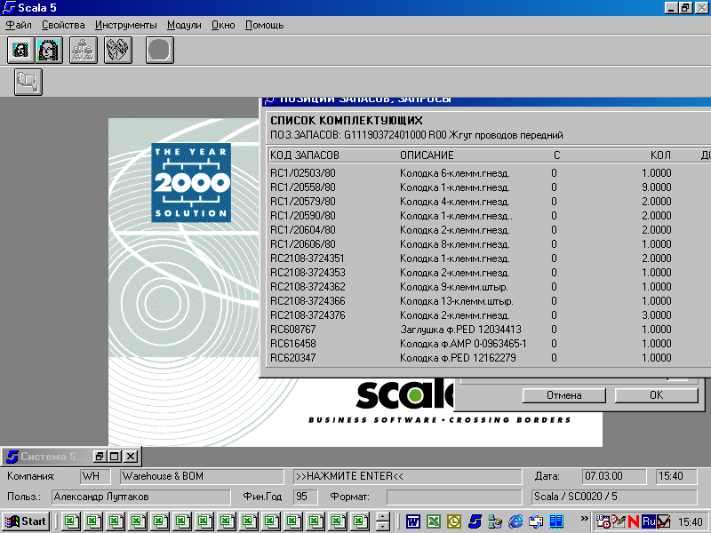

Рисунок 6. SCALA

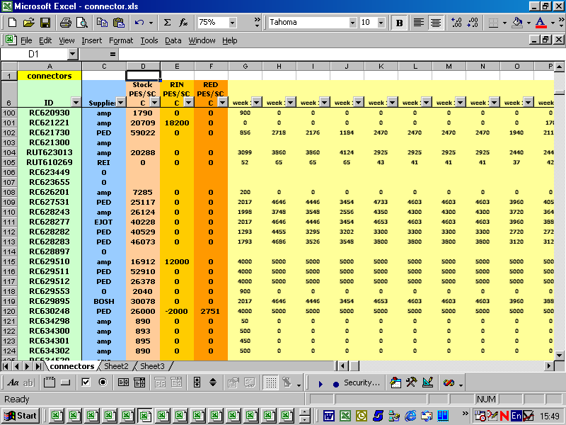
Рисунок 7. Расчет потребностей комплектующих по неделям.

- На базе недельных потребностей комплектующих составляется заказ на закупку каждому поставщику на каждую комплектующую отдельно ,тоесть на данном этапе каждая комплектующая начинает учитываться как “единица учета запасов”(в дальнейшем е.у.з.). При оформлении заказа необходимо учитывать следующие важные факторы:
  - “Lead time”-технологическое время, которое необходимо каждому поставщику для производства того или иного вида комплектующей. Здесь очень важно знать весь технологический процесс изготовления комплектующей на заводе поставщика, вовремя реагировать и получать информацию о его производственных и материальных проблемах, оказывать посильную помощь для своевременного выполнения заказа(в большей степени это касается отечественных поставщиков).
  - “Transportation time”- время необходимое доставки готовой комплектующей от поставщика к заказчику. Это время складывается из времени доставки от суб-поставщика на консолидационный склад посреднической организации плюс время доставки от посредника на склад ПЭС/СКК. Это время рассчитывается для каждой е.у.з отдельно и зависит от географического местарасположения поставщика.
  - “Packing unit”- стандартное количество комплектующих в упаковке
  - “Safety stock”-величина страхового запаса. Рассчитывается и выбирается исходя из специфики каждой комплектующей, отдаленности местарасположения поставщика, цены и стоимости транспортировки. Страховой запас является величиной неизменной и постоянно поддерживаемой, позволяющий гибко реагировать на непредвиденные обстоятельства
Рисунок 8 Safety stock
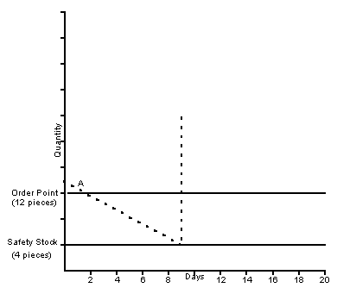
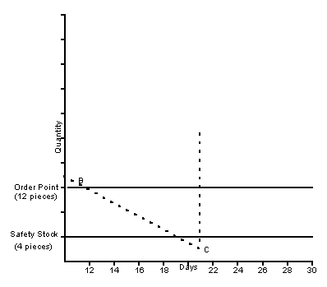

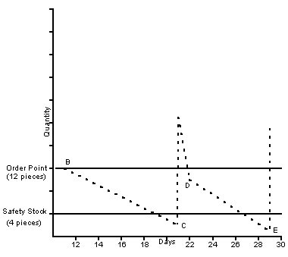

- Заказ оформляется и отправляется заказчику в специально разработанной форме, содержащей всю необходимую для поставщика информацию:
  - Номер заказа
  - Контактные лица обеих сторон
  - Номер изменения
  - Обозначение изготовителя
  - Обозначение заказчика
  - Всего получено данной детали с начала первой поставки
  - Подтверждении о последнем приходе
  - Номер контракта
Эта форма позволяет существенно сократить время и расходы на телефонные переговоры по поводу подтверждении о принятии последнего прихода на склад.
- Заказ оформляется и отсылается поставщику каждую неделю на каждую комплектующую отдельно. Автоматически специальная программа поставщика SAP R/3 всасывает данный заказ и автоматически выдает подтверждение о принятии к исполнению и датами отгрузки.
- Главным преимуществом такой формы заказов является то, что поставщик имеет перед глазами четкую картину потребности на данную комплектующую на текущую неделю и прогноз с недельным графиком поставок на будущее. Промежуток времени на который дается прогноз напрямую зависит от технологической производственной схемы работы поставщика. Так как выполнение заказа происходит на последней недели определенной Lead Time(основным для поставщика так же являются факторы производства точно в срок, заказ материалов для производства и производство только необходимой продукции) , то это делает данную систему гибкой по отношению изменения заказов. Изменение заказа так же происходит автоматически посредством электронной почты.

Рисунок 9 Заказ на закупку комплектующих.

- После оформления заказа и получения подтверждения о принятии к исполнению, начинается процесс отслеживания заказов, который включает в себя учет нахождения материалов на следующих этапах:
  - “Stock sub-supplier”- количество материалов находящихся в статусе открытого заказа
  - “Stock Third Party”- количество материалов готвых к отгрузке с консолидационного сллада
  - “Truck shipment”- количество материалов находящиеся в транзите, отгруженные грузовиком
  - “Airport third party”- количество материалов находящиеся у Freight forwarder поставщика, готовые к отгрузке самолетом(используется только в экстренных случаях )
  - “Custom airport temporary stock”-количество материалов находящихся на таможенном складе в аэропоррте Самара
  - “Custom temporary warehouse” -количество материалов находящихся на таможенном складе
- Для улучшения визуального отслеживания строится специальный график, который показывает статус положения каждой заказанной комплектующей в соответствии с недельными потребностями для безостановочной работы производства. Данная схема позволяет более гибко принимать решения о статусе комплектующей и выбора вида транспортировки.

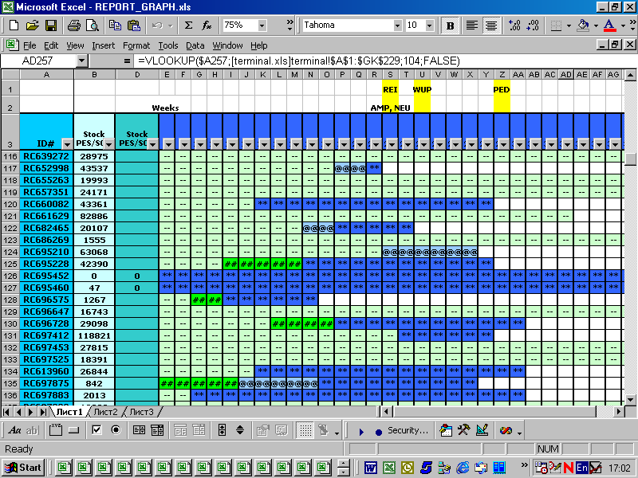

Рисунок 10. Статус материалов

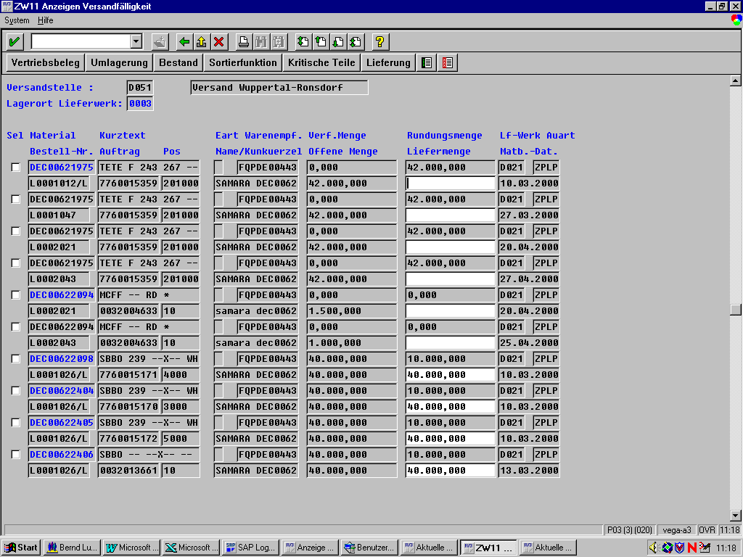

Рисунок 11. Заказ на закупку в системе SAP R/3

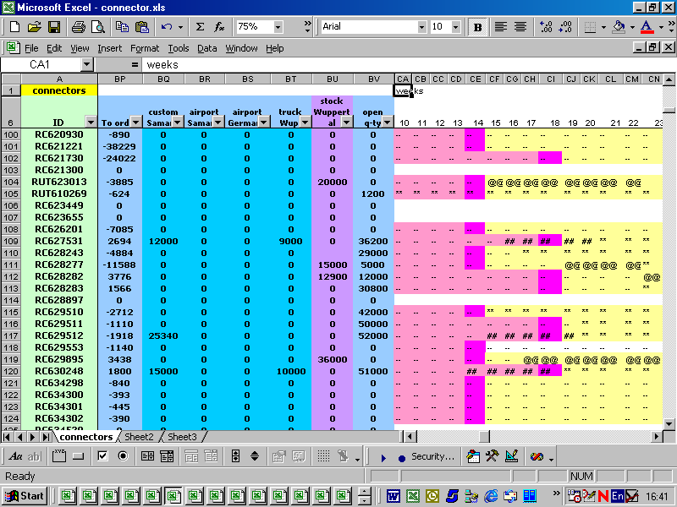

Рисунок 12. Статус материалов

3.3Оптимизация управления финансовыми потоками.

На данном этапе логистического администрирования внедряется четкая система прогнозирования движения денежных потоков. Прогноз делается на 8 месяцев вперед, так как заказ на закупку импортных комплектующих отправляется поставщику за 20 недель до момерта оплаты из-за большой велечины Lead Time.
Необходимо своевременно получать информацию о задержках опдаты готовой продукции заказчиком и согласовывать графики погашения долга.

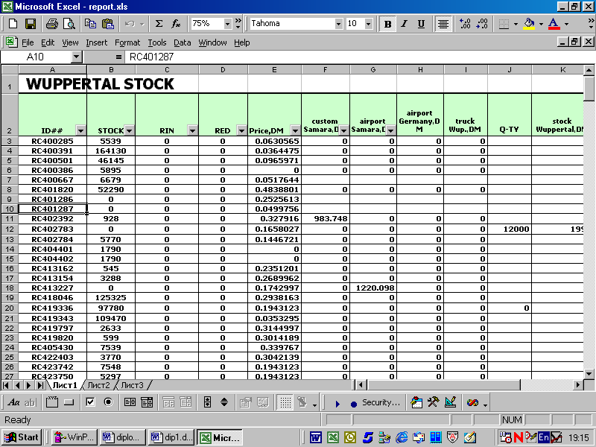
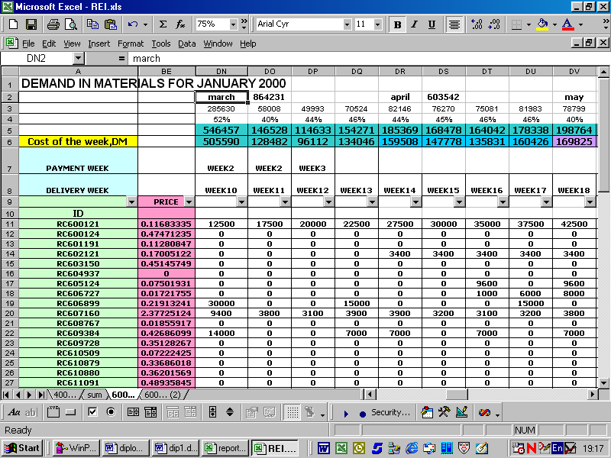
3.4Оптимизация управления складским хозяйством.
Основной задачей оптимизации управления складскими запасами является введение ежедневного физического пересчета заданной номенклатуры комплектующих с целью выявления расхождений между данными SCALA и реальным количеством находящимся на складе.
Рисунок 13.Total materials counted

3.5 Дистрибьюция и транспортировка.
Когда продукт достигает конечной точки в цепи внутрипроизводственной логистики, т.е. является пригодным для физического распределения в дистрибутивной сети и конечного потребления, с этого момента продукт будет проходить через так называемые центры консолидации.
Каждый центр консолидации может быть определен как центр, товары которого сгруппированы или разделены на части, либо в котором выполняются операции, как группирования, так и разделения. Каждой передачей груза будет осуществляться:
- либо группирование товаров для получения более крупных единиц в целях снижения расходов на хранение, погрузочно-разгрузочные работы и перевозку;
- либо операции по разделению на части, так чтобы полученная единица измерения продукта в конце логистической цепи была пригодна для потребления.
Одно из основных правил логистики в дистрибьюции заключается в транспортировке как можно дальше и как можно чаще самых крупных из возможных производственных или транспортных единиц. Для достижения этой цели до конца логистической цепи необходимо "консолидировать", насколько это возможно, все различные предметы материального потока, направляемого к конечной точке этой цепи. Примерами такой консолидации являются сортировочные станции в железнодорожных перевозках и грузовые терминалы — в автомобильных. На протяжении всей логистической сети внешней или интегрированной должна быть обеспечена связность и непрерывность материального потока независимо от единиц измерения продукта или транспортных единиц, участвующих в перемещении.

Роль и значение учетно-договорных единиц

Любая единица является результатом согласований и определений в соответствующих звеньях логистической сети. По этой причине в западной литературе по логистике они называются "transaction units" — учетно-договорные единицы. Эти единицы являются соглашением по обмену между партнерами внутри дистрибутивного канала какой-либо продукции. Как только такая единица определена, она будет иметь снабженческо-сбытовые характеристики, достаточно долго закрепленные, чтобы облегчить повторные логистические операции физического распределения. Эти характеристики многочисленны и различны: вес брутто, вес нетто, высота, ширина, длина, прочность на раздавливание, климатическая стойкость, вес тары, полезная нагрузка, высота груза, объем груза, различные способы защиты, скорость транспортировки, взаимозависимость или независимость единиц измерений продукции и транспортных единиц при любом способе транспортировки, пригодность единицы для любых способов погрузки, разгрузки и хранения и т. д.
Многообразие характеристик вызывает необходимость постоянного согласования (гармонизации) между ними в логистических каналах продвижения не только одного товара, но всех товаров вместе на определенных рынках и в коммерческих товаропроводящих структурах. Продуктивная гармонизация означает не только договоренность (соглашение) о характеристиках, но и в большей степени рационализацию и стандартизацию учетно-договорных единиц во всех логистических активностях. Стандартизация приводит к экономии за счет эффекта масштаба в логистике. Фактически стандартизация должна начинаться, когда товар проектируется, с тем чтобы, например, размерыупаковки соответствовали объемным модулям транспортных средств для экономичного физического распределения.
Продуктивная гармонизация должна быть найдена между различными учетно-договорными единицами, например, упаковки, продажи, конечного потребления, грузовых единиц физического перемещения, грузовых и транспортных документов, информационных характеристик и т.п. Эти единицы образуют иерархию, причем переход от наименьшей учетно-договорной единицы к наибольшей должен осуществляться гармонически. Особое значение приобретает гармонизация и стандартизация при осуществлении перевозок различными видами транспорта, например, стандартизация грузовместимости контейнеров в смешанных (мультимодальных) перевозках.
В физическом распределении важную роль играет стандартизация и гармонизация продуктовых и транспортных учетно-договорных единиц. В пределах заданного дистрибутивного канала логистические характеристики должны быть определены для транспортных средств, имеющих наибольшую грузовместимость (грузоподъемность). Затем можно вывести учетно-договорные единицы, кратные различным вместимостям меньших транспортных средств и упаковочным характеристикам продукции. Аналогично можно определить продуктивную гармонизацию между различными видами транспорта в физическом распределении, требующем смешанных перевозок (например, в транспортных узлах).
Основой такой гармонизации являются стандартные учетно-договорные единицы продукции и тары, такие как паллет (поддон) и контейнер. Применение паллетов для перевозок продукции явилось первой необратимой тенденцией, которая изменила в мировом бизнесе все процессы физического распределения, получив название "паллетизация".
Вторая необратимая тенденция, которая коренным образом изменила логистику, вызвана применением контейнеров в физическом распределении — "контейнеризация". Стандартизация грузовместимости универсальных контейнеров, регламентированная ISO привела к появлению новой учетно-договорных единиц продукции (тары) и вызвала настоящую революцию в логистике, так как следующая за паллетом грузовая единица — контейнер — превратилась в стандарт, который необходимо было интегрировать на все виды транспорта.
Продуктивная гармонизация должна быть найдена также между иерархической лестницей учетно-договорных единиц продукции и иерархической лестницей транспортных учетно-договорных единиц для всех видов транспорта. Основной особенностью, связывающей эти две шкалы единиц, является тот факт, что транспортные единицы, характеризуются имеющимися у них конструктивными параметрами и возможностями: грузоподъемностью, грузовместимостью, надежностью, скоростью и т. д., а учетно-договорные единицы продукции должны быть приспособлены к этим возможностям. Задачей логистики в физическом распределении должно быть нахождение баланса между имеющимися возможностями транспортных средств и возможностью их оптимального использования с точки зрения учетно-договорных единиц продукции.
В любом виде транспорта каждая учетно-договорная единица продукции будет рассчитываться в отношении транспортной единицы либо через соотношение т/м³, либо наоборот — м³/т.
При организации физического распределения необходимо рационально интегрировать учетно-договорные единицы измерения продукции и их возможности, а также транспортные учетно-договорные единицы и их вместимости до конца логистического канала. Кроме того, возникает потребность в многочисленных согласованиях в звеньях логистической сети между учетно-договорными единицами различных этапов физического распределения. Управление подобным согласованием и координация работы на всех этапах физического распределения должны быть прерогативой верхнего уровня руководства фирмы-изготовителя продукции (интегрального менеджера, отдела логистики).
Задачи физического распределения должны быть точно ориентированы на те цели, которые оптимизируют результаты интегрированной логистики. В этом плане современные тенденции физического распределения связаны с концепцией контейнеризации перевозок грузов. В странах ЕС принято несколько программ, направленных на создание межнациональных логистических центров перевозок и консолидации грузов на основе использования контейнеров в смешанных перевозках (программы Collomodul, UNCTAD). Одной из главных задач этих программ является отыскание продуктивного согласования (гармонизации) внутри иерархии учетно-договорных единиц измерения продукции и использования контейнеров в большей части учетно-договорных единиц межвидовых перевозок грузов.
Если раньше контейнеризация была проблемой лишь экономики транспорта, то сейчас она рассматривается с точки зрения логистики, а именно: различные виды транспорта должны интегрировать стандартную учетно-договорную единицу измерения продукции — контейнер — в межвидовые перевозки. Кроме того, каждый вид транспорта должен обладать новой техникой и необходимыми параметрами транспортных средств, которые позволяли бы ему экономично перевозить контейнеры (в соответствии со стандартами ISO). Фактически именно контейнер должен иметь возможность выбирать, на каком участке логистической цепи он намерен использовать тот или иной вид транспорта.
Как следует из вышеизложенного, особо актуальным является использование контейнеров в процессах физического распределения для макрологистических систем (региональных, республиканских и межнациональных), требующих применения нескольких видов транспорта или включающих в свою сферу деятельности транспортные узлы. Однако и на уровне микрологистических интегрированных систем будущее в физическом распределении принадлежит контейнеризации. При этом необходимо обеспечить гармонизацию трех основных учетно-договорных единиц продукции, принятых при заключении сделок по дистрибьюции или продаже:
- единица груза — упаковка;
- единица груза — паллет (поддон);
- единица груза — контейнер.
При физическом распределении, кроме того, могут использоваться учетно-договорные единицы продукции, кратные этим трем единицам.
Например,
- паллет половинной высоты, мини-паллеты, контейнеры типа "Roll";
- мини-контейнеры, которые после их установки бок о бок снова будут образовывать контейнерную единицу груза.
Главной задачей для каждого из этих трех основных уровней является нахождение технологии, которая позволяет производить действия по группированию и разделению грузов наиболее экономичным образом. Это означает: начиная с какой-то однородной единицы воссоздать идентичную с точки зрения перевозок и снабжения единицу, но состоящую из различных изделий, которые все направляются в одно и то же место назначения. Отправляющаяся единица будет идентичной, но разнородной с точки зрения изделий, поэтому ее называют гетерогенной.
В дистрибутивном канале самые высокие расходы по физическому распределению вниз и вверх по материальному потоку от центра своей деятельности несут посредники, стоящие перед конечными потребителями. Только после оптимизации их функционирования можно рассматривать продуктивные организационные схемы для других посредников и направлять их на то, чтобы в конечном итоге сократить логистические затраты вверх и вниз по потоку от центров по производству, консолидации или упаковки товаров.
В дистрибутивных сетях физического распределения необходимо определить размещение центров обработки грузов (дистрибутивных платформ), применяющих автоматизированное оборудование для трех уровней учетно-договорных единиц продукции: пакетного, паллетного и контейнерного. Исследования показывают, что учетно-договорной единицей между производственными центрами, работающими без складов, и дистрибутивными платформами должен быть контейнер. Дистрибутивные платформы в этом случае должны содержать высокомеханизированное оборудование для обработки крупномасштабных запасов на уровне контейнерной единицы.
Второй уровень консолидации, нацеленный на автоматизированную обработку паллетов, должен располагаться, как правило, на местных рынках и представлять собой складской консолидационный центр, работающий со всеми типами производственных центров и грузополучателей. В таком центре осуществляется переход от контейнеров, загружаемых однородными паллетами с изделиями одного наименования к отгрузочным единицам — паллетам, загружаемым коробками (пакетами) с одними и теми же изделиями, но способным быть транспортированными в контейнерах, содержащих различные изделия. При перевозках автомобильным транспортом отгрузочная партия должна состоять из одного контейнера в один пункт назначения.
Третий уровень консолидации, непосредственно приближенный к конечному потребителю, — это сортировочная линия на уровне паллетной единицы, загруженной упаковками, содержащими различные изделия. Эта сортировочная линия должна быть оборудована таким образом, чтобы принимать однородные паллетные единицы, питаясь от автоматизированного склада. На этом паллетном уровне сортировочная линия должна выдавать однородные паллетные единицы, которые должны загружаться в контейнеры для доставки, например, в супермаркеты.
Изложенная схема физического распределения продукции (вниз по потоку) может применяться в обратном порядке на всех трех уровнях для пустой оборотной тары.
В идеальном случае местные центры консолидации могут быть использованы для выполнения сбытовых функций поставки продукции потребителям на локальном рынке с использованием учетно-договорных единиц контейнеров. При этом вся логистическая цепь должна быть построена и оборудована таким образом, чтобы осуществить обработку и хранение грузов на уровне этой единицы.

Золотые правила физического распределения

Сформулируем три "золотых" правила логистики в физическом распределении.
Правило 1
Для наиболее эффективного удовлетворения потребителей дистрибутивная логистическая цепь должна проникать возможно глубже к точкам конечного сбыта, использоваться возможно чаще и осуществлять транспортировку на возможно большее расстояние путем использования грузовых единиц продукции и грузовых транспортных единиц, обеспечивающих получение возможно больших вместимостей.
Для применения этого правила необходимо первоначально ранжировать критерии построения дистрибутивной сети. При этом "возможно большие расстояния" означают длину логистического участка, а не расстояние в км, причем время превалирует над пройденным расстоянием, а надежность и качество перевозок над скоростью транспортировки.
Грузовые единицы должны рассматриваться с точки зрения перевозки многими видами транспорта, т.е. с точки зрения максимальной вместимости стандартизированных контейнеров, которые возможно могут быть предложены каждым из видов транспорта.
Правило 2
Для наиболее эффективного решения задачи физического распределения в логистической цепи необходимо использовать минимальное количество учетно-договорных единиц измерения продукции и минимальное количество учетно-договорных единиц транспорта, независимо от их вместимостей.
Данная концепция "минимального количества учетно-договорных единиц" согласуется, независимо от вместимости, с концепцией количества оборота этих единиц, т.е. количества раз, когда эти учетно-договорные единицы могут быть предоставлены потребителям вовремя. Это подразумевает интенсивное использование оборудования для технологической обработки указанных единиц и наличие инфраструктур, заинтересованных в эксплуатации учетно-договорных единиц при перевозках многими видами транспорта.
Применение этого правила требует, чтобы в сфере физического распределения производились сравнительные оценки эффективности возможных сценариев на макро- и микроэкономическом уровне, в частности, по используемому технологическому оборудованию.
Правило 3
Если нельзя избежать создания стационарного склада. Он должен располагаться из логистической цепи в центре консолидации, который размещается возможно ближе к конечным торговым точкам, если это касается физического распределения в плане транспортировки. И в центре консолидации, расположенном возможно ближе к исходному производственному процессу, если это касается сортировки.
Этому правилу должны подчиняться все уровни групповых единиц продукции. В идеальном случае, когда существует адекватность между темпами производства и потребления, можно было бы действовать уплотненными потоками с нулевым запасом во всех звеньев логистической цепи, через которые проходит дистрибутивный канал, и минимальным запасом в конечных торговых точках сбыта.
В реальных же условиях всегда имеется расхождение между темпами производства продукции и темпами местного (на локальном рынке) потребления. Поэтому наличия стационарного склада в дистрибутивной сети, как правило, избежать нельзя. Правило 3 как раз и отвечает на вопрос, где должен быть расположен стационарный склад.
Применение этого правила открывает новые перспективы относительно выбора, который должен быть сделан между созданием стационарного склада, размещенного на местном рынке, и концепцией мобильного, подвижного запаса. Другими словами, мы должны выбиратьмежду скоростью распределения и надежностью распределения.

3.6 Информационное обеспечение логистического процесса.

Основной задачей является внедрение информационной системы SAP R/3, которая позволяет более гибко чем SCALA вести учет движения материалов и денежных средств.
Достоинства:
- Позволяет осуществлять ежедневное планирование материалов с автоматическим оформлением заказа на закупку и отправку его в электронном виде поставщику
- Позволяет сделать систему заказов более гибкой к изменениям программы заказчика
- Позволяет войти в европейскую систему аналогичных предприятий с целью получения информациио возможном приминение “мертвого склада” и неиспользуемых материалах с целью повышения велечины TOR.

- Оценка эффективности проведенной работы.
Произведен рассчет экономического эффекта перехода на новую логистическую схему, представленного в таблице 13 и таблице 14 и на рисунке 14.

 | January | February | March | April | May | June | July | August | September | October | November | December |  | Total
Draka
Weight per week,kg | 6015 | 4602 | 5515 | 4862 | 4367 | 3762 | 4288 | 5872 | 4168 | 4868 | 4516 | 4024 |  | 56859
Volume per week,m^3 | 24.04 | 17.28 | 21.05 | 18.45 | 16.10 | 13.93 | 14.86 | 21.27 | 15.05 | 17.80 | 15.98 | 14.46 |  | 210
Cost CIP per week,DM | 101152 | 75198 | 88190.1 | 80819 | 70666 | 62433.4 | 72374.7 | 97261 | 68674 | 80454 | 75901 | 64762 |  | 937885
Cost EX per week,DM | 60691.1 | 45119 | 52914.1 | 48492 | 42400 | 37460 | 43424.8 | 58356 | 41205 | 48272 | 45541 | 38857 |  | 562731
Cost save,DM | 40460.7 | 30079 | 35276 | 32328 | 28266 | 24973.4 | 28949.9 | 38904 | 27470 | 32181 | 30360 | 25905 |  | 375154
GNW
Weight per week,kg | 429 | 416 | 527 | 407 | 392 | 280 | 290 | 355 | 246 | 281 | 240 | 192 |  | 4055
Volume per week,m^3 | 1.07 | 1.03 | 1.31 | 1.01 | 0.97 | 0.70 | 0.72 | 0.88 | 0.61 | 0.70 | 0.59 | 0.47 |  | 10
Cost CIP per week,DM | 34266 | 30312 | 37001 | 29345 | 27555 | 21539 | 22034 | 29800 | 20652 | 24408 | 25589 | 19490 |  | 321992
Cost EX per week,DM | 20560 | 18187 | 22200 | 17607 | 16533 | 12924 | 13220 | 17880 | 12391 | 14645 | 15354 | 11694 |  | 193195
Cost save,DM | 13707 | 12125 | 14800 | 11738 | 11022 | 8616 | 8813 | 11920 | 8261 | 9763 | 10236 | 7796 |  | 128797
Delphi PED(USA)
Weight per week,kg | 7847 | 7173 | 9288 | 7157 | 7527 | 5535 | 6402 | 8296 | 5770 | 6453 | 6832 | 5984 |  | 84263
Volume per week,m^3 | 25.48 | 23.76 | 30.20 | 23.76 | 24.46 | 18.84 | 20.84 | 26.86 | 18.75 | 20.67 | 22.61 | 19.10 |  | 275
Cost CIP per week,DM | 352623 | 322065 | 411100 | 327143 | 338503 | 269264 | 297831 | 380978 | 251704 | 287059 | 317939 | 271183 |  | 3827392
Cost EX per week,DM | 246836 | 225445 | 287770 | 229000 | 236952 | 188485 | 208482 | 266684 | 176193 | 200941 | 222558 | 189828 |  | 2679174
Cost save,DM | 105787 | 96619 | 123330 | 98143 | 101551 | 80779 | 89349 | 114293 | 75511 | 86118 | 95382 | 81355 |  | 1148218
Таблица 13

AMP
Weight per week,kg | 1993 | 1901 | 2408 | 1947 | 1694 | 1250 | 1378 | 1834 | 1289 | 1450 | 1372 | 1114 |  | 19629
Volume per week,m^3 | 9.59 | 9.18 | 11.67 | 9.301 | 8.10 | 5.90 | 6.43 | 8.41 | 6.10 | 6.78 | 6.27 | 5 |  | 93
Cost CIP per week,DM | 151761 | 144534 | 182267 | 147483 | 127804 | 93952 | 104597 | 137799 | 96269 | 104958 | 95072 | 78647 |  | 1465143
Cost EX per week,DM | 151761 | 144534 | 182267 | 147483 | 127804 | 93952 | 104597 | 137799 | 96269 | 104958 | 95072 | 78647 |  | 1465143
Cost save,DM | 0 | 0 | 0 | 0 | 0 | 0 | 0 | 0 | 0 | 0 | 0 | 0 |  | 0
Sofanau
Weight per week,kg | 2986 | 2775 | 3680 | 2625 | 2725 | 2169 | 2311 | 3167 | 2162 | 2614 | 2642 | 2274 |  | 32129
Volume per week,m^3 | 44.83 | 41.79 | 55.47 | 39.51 | 41.03 | 32.67 | 34.95 | 47.87 | 32.67 | 39.51 | 39.51 | 34.19 |  | 484
Quantity of places,pcs | 59 | 55 | 73 | 52 | 54 | 43 | 46 | 63 | 43 | 52 | 52 | 45 |  | 637
Cost CIP per week,DM | 25022 | 23011 | 30661 | 21807 | 22640 | 17741 | 18989 | 25596 | 17491 | 21560 | 22046 | 18627 |  | 265189
Cost EX per week,DM | 15013 | 13806 | 18397 | 13084 | 13584 | 10644 | 11394 | 15358 | 10494 | 12936 | 13227 | 11176 |  | 159114
Cost save,DM | 10009 | 9204 | 12265 | 8723 | 9056 | 7096 | 7596 | 10239 | 6996 | 8624 | 8818 | 7451 |  | 106076

Delphi Neumarkt
Weight per week,kg | 867 | 742 | 905 | 704 | 689 | 510 | 506 | 657 | 464 | 532 | 562 | 443 | 7581
Volume per week,m^3 | 6.53 | 5.78 | 6.96 | 5.67 | 5.35 | 4.17 | 4.28 | 5.89 | 3.96 | 4.71 | 5.03 | 4.07 | 62
Cost CIP per week,DM | 34266 | 30312 | 37001 | 29345 | 27555 | 21539 | 22034 | 29800 | 20652 | 24408 | 26421 | 20322 | 323655
Cost EX per week,DM | 20560 | 18187 | 22200 | 17607 | 16533 | 12924 | 13220 | 17880 | 12391 | 14645 | 15853 | 12193 | 194193
Cost save,DM | 13707 | 12125 | 14800 | 11738 | 11022 | 8616 | 8813 | 11920 | 8261 | 9763 | 10568 | 8129 | 129462
Plymouth
Weight per week,kg | 2310 | 2310 | 2888 | 2299 | 2074 | 1503 | 1601 | 2143 | 1565 | 1806 | 1938 | 1565 | 24004
Volume per week,m^3 | 3.51 | 3.51 | 4.38 | 3.49 | 3.15 | 2.28 | 2.43 | 3.25 | 2.38 | 2.74 | 2.94 | 2.38 | 36
Cost CIP per week,DM | 25125 | 25125 | 31406 | 24997 | 22555 | 16348 | 17416 | 23304 | 17022 | 19645 | 21073 | 17023 | 261038
Cost EX per week,DM | 15075 | 15075 | 18844 | 14998 | 13533 | 9809 | 10450 | 13982 | 10213 | 11787 | 12644 | 10214 | 156623
Cost save,DM | 10050 | 10050 | 12562 | 9999 | 9022 | 6539 | 6966 | 9322 | 6809 | 7858 | 8429 | 6809 | 104415
Delphi Wuppertal
Delphi Bochum
Weight per week,kg | 1100 | 1100 | 1375 | 1100 | 1175 | 925 | 1175 | 1600 | 1200 | 1350 | 1550 | 1275 | 14925
Volume per week,m^3 | 0.57 | 0.57 | 0.71 | 0.57 | 0.60 | 0.48 | 0.60 | 0.82 | 0.62 | 0.69 | 0.80 | 0.66 | 8
Cost CIP per week,DM | 25252 | 25252 | 31565 | 25252 | 26973 | 21234 | 26973 | 36730 | 27547 | 30991 | 35582 | 29269 | 342618
Cost EX per week,DM | 25252 | 25252 | 31565 | 25252 | 26973 | 21234 | 26973 | 36730 | 27547 | 30991 | 35582 | 29269 | 342618
Cost save,DM | 0 | 0 | 0 | 0 | 0 | 0 | 0 | 0 | 0 | 0 | 0 | 0 | 0
Delphi Wuppertal
Weight per week,kg | 3547 | 4261 | 4261 | 3394 | 2987 | 2156 | 2222 | 2789 | 1920 | 2134 | 2064 | 1725 | 33461
Volume per week,m^3 | 16.54 | 19.86 | 19.84 | 15.80 | 13.76 | 9.93 | 10.56 | 13.19 | 8.89 | 9.98 | 9.64 | 8.03 | 156
Cost CIP per week,DM | 121226 | 145713 | 145027 | 114944 | 99401 | 71005 | 77151 | 97492 | 63868 | 72575 | 69810 | 58674 | 1136886
Cost EX per week,DM | 121226 | 145713 | 145027 | 114944 | 99401 | 71005 | 77151 | 97492 | 63868 | 72575 | 69810 | 58674 | 1136886
Cost save,DM | 0 | 0 | 0 | 0 | 0 | 0 | 0 | 0 | 0 | 0 | 0 | 0
Grand total
Total Weight per week,kg | 27093 | 25280 | 30848 | 24494 | 23630 | 18092 | 20174 | 26713 | 18784 | 21488 | 21714 | 18596 | 276906
Total Volume per week,m^3 | 132 | 123 | 152 | 118 | 114 | 89 | 96 | 128 | 89 | 104 | 103 | 89 | 1335
Total Cost CIP per week,DM | 845730 | 798564 | 963629 | 779380 | 741067 | 577358 | 640457 | 833226 | 566432 | 644550 | 667439 | 559415 | 8617246
Total Cost EX per week,DM | 686982 | 660522 | 793448 | 637190 | 602769 | 465532 | 516507 | 672400 | 457568 | 520375 | 534457 | 448003 | 6995753
Total Cost save,DM | 198724 | 174804 | 219166 | 177030 | 174467 | 140168 | 154286 | 201717 | 136806 | 158620 | 168203 | 141170 | 2045159

ЭКОНОМИЧЕСКИЙ ЭФФЕКТ, ПОЛУЧЕННЫЙ ВСЛЕДСТВИИ ОПТИМИЗАЦИИ ЛОГИСТИЧЕСКОЙ СХЕМЫ ПЭС/СКК
ПОСТАВЩИК | СТОИМОСТЬ МАТЕРИАЛОВ, (ДЕЙСТВУЮЩАЯ ЛОГИСТИЧЕСКАЯ СХЕМА), DM | СТОИМОСТЬ МАТЕРИАЛОВ, (ОПТИМИЗАЦИОННАЯ ЛОГИСТИЧЕСКАЯ СХЕМА),  DM | ЭКОНОМИЧЕСКИЙ ЭФФЕКТ, DM | ДОЛЯ В ОБЩЕЙ СТОИМОСТИ, %
PED | 3827392 | 2679174 | 1148218 | 84%
DRAKA | 11722 | 7033 | 4689 | 0.3%
DELPHI NEUMARKT | 138257 | 138257 | 0 | 0.0%
DELPHI WUPPERTAL | 1136886 | 1136886 | 0 | 0.0%
DELPHI BOCHUM | 342618 | 342618 | 0 | 0.0%
PLYMOUTH | 261038 | 156623 | 104415 | 7.6%
SOFANAU | 265189 | 159114 | 106076 | 7.8%
AMP | 1465143 | 1465143 | 0 | 0.0%
GNW | 4143 | 2486 | 1657 | 0.1%
ИТОГО | 7452389 | 6087334 | 1365055 | 100%

Таблица 14.

Заключение

Логистика в России, как наука начала развиваться сравнительно недавно (около 2-х лет назад), но уже сейчас можно говорить о ее значимости на предприятии. Новообразовавшиеся отделы логистики объединяют в себе уже имеющиеся аналитические, статистические службы, таможенные отделы и т.п. Но польза предприятию, приносимая таким отделом, намного выше, чем разрозненная работа выше перечисленных служб. Хотя возможности логистики намного шире, чем планирование, анализ и т.д. По сути, отдел логистики должен являться связующим звеном в работе всех служб предприятия, так сказать координирующим центром фирмы.
На рынке труда уже появляется спрос на специалистов такого профиля. Возможно в скором будущем профессия «логистик» будет входить в десятку наиболее престижных и пользующихся спросом специальностей.

Список литературы

- Аникин Б.А. Логистика. М.: ИНФРА-М, 1998.
- Гражданский А.М. Основы логистики. М.: ИВЦ «Маркетинг», 1995.
- Неруш Ю.М. Коммерческая логистика. М.: Банки и биржи. ЮНИТИ, 1997.
- Смехов А.А. Введение в логистику. М.: Транспорт, 1993.
- Берков М.В. Информационные технологии в логистике, М.:Фин. и статистика, 1999.
- Рынок и логистика. М.: Экономика, 1993.

